СЕВЕРНЫЙ № 25 ВЕСТНИК (226)
периодическое печатное издание органов
местного самоуправления Северного района

Учреждено 30 апреля 2008 года 10 августа 2016 года



АДМИНИСТРАЦИЯ СЕВЕРНОГО РАЙОНА
НОВОСИБИРСКОЙ ОБЛАСТИ

ПОСТАНОВЛЕНИЕ

05.08.2016 с. Северное № 416

Об утверждении Методики прогнозирования поступлений
по источникам финансирования дефицита местного бюджета
Северного района Новосибирской области

В соответствии с пунктом 1 статьи 160.2 Бюджетного кодекса Российской Федерации и пунктом 3 постановления Правительства Российской Федерации от 26 мая 2016 года № 469 «Об общих требованиях к методике прогнозирования поступлений по источникам финансирования дефицита бюджета», администрация Северного района Новосибирской области
ПОСТАНОВЛЯЕТ:
1.Утвердить прилагаемую Методику прогнозирования поступлений по источникам финансирования дефицита местного бюджета Северного района Новосибирской области.
2.Опубликовать настоящее постановление в периодическом печатном издании Северный Вестник и разместить на официальном сайте администрации Северного района Новосибирской области.
3.Контроль за исполнением постановления возложить на заместителя главы администрации по экономическому развитию и земельным отношениям администрации Северного района Новосибирской области Дмитриева С.Ю.

И.о. Главы Северного района
Новосибирской области Г.М. Кайгородова

Утверждена
постановлением администрации
Северного района
Новосибирской области
от 05.08.2016 № 416

МЕТОДИКА
прогнозирования поступлений по источникам финансирования
дефицита местного бюджета Северного района Новосибирской области
- Общие положения

Настоящая Методика прогнозирования поступлений по источникам финансирования дефицита местного бюджета Северного района Новосибирской области (далее - Методика) устанавливает порядок расчета возможного привлечения долговых обязательств с учетом ограничений долговой нагрузки на местный бюджет Северного района Новосибирской области (далее по тексту – местный бюджет), а также поступлений по иным источникам финансирования дефицита местного бюджета в целях оптимального прогнозирования совокупного объема поступлений по источникам финансирования дефицита местного бюджета, главным администратором которых является администрация Северного района Новосибирской области.
Методика направлена на обеспечение сбалансированности местного бюджета и основана на принципах контроля за объемом муниципального долга Северного района Новосибирской области и недопущения необоснованных заимствований.

2.Перечень источников финансирования дефицита местного бюджета, используемый для прогнозирования поступлений в местный бюджет

Перечень источников финансирования дефицита местного бюджета, главным администратором которых является администрация Северного района Новосибирской области, используемый для прогнозирования поступлений в местный бюджет, приведён в таблице 1.

Таблица 1

Код главного администратора | Код бюджетной классификации  Российской Федерации | Наименование
444 | 01020000050000710 | Получение кредитов от кредитных организаций бюджетами муниципальных районов в валюте Российской Федерации
444 | 01030100050000710 | Получение кредитов от других бюджетов бюджетной системы Российской Федерации бюджетами муниципальных районов в валюте Российской Федерации
444 | 01060502050000640 | Возврат бюджетных кредитов, предоставленных другим бюджетам бюджетной системы Российской Федерации из бюджетов муниципальных районов в валюте Российской Федерации

- Расчёт прогнозного объёма поступлений по источнику финансирования дефицита местного бюджета «Получение кредитов от кредитных организаций бюджетами муниципальных районов
в валюте Российской Федерации»

3.1.Прогнозирование поступлений по источнику финансирования дефицита местного бюджета «Получение кредитов от кредитных организаций бюджетами муниципальных районов в валюте Российской Федерации» осуществляется исходя из прогнозируемого дефицита местного бюджета, необходимости погашения долговых обязательств Северного района Новосибирской области в соответствующем финансовом году с учётом поступлений источников финансирования дефицита местного бюджета, несвязанных с заимствованиями в местный бюджет.
При прогнозировании привлечения кредитов от кредитных организаций:
а) принимаются меры по равномерному распределению долговой нагрузки Северного района Новосибирской области по годам;
б) учитывается необходимость полного и своевременного исполнения долговых обязательств Северного района Новосибирской области;
в) учитывается необходимость выполнения условий договоров
о предоставлении из областного бюджета местному бюджету бюджетных кредитов, в том числе поэтапное сокращение доли общего объёма долговых обязательств района по кредитам от кредитных организаций от суммы доходов местного бюджета без учёта безвозмездных поступлений, а также необходимость обеспечения дефицита местного бюджета на уровне, установленном вышеуказанными договорами.
3.2.Расчёт прогнозного объёма поступлений по источнику финансирования дефицита местного бюджета «Получение кредитов от кредитных организаций бюджетами муниципальных районов в валюте Российской Федерации» осуществляется с использованием метода прямого счёта согласно следующей формуле:
Пкр = (З +Д) - О - И*К1, где:

Пкр – прогнозный объём привлечения кредитов от кредитных организаций в местный бюджет в соответствующем финансовом году;

З – долговые обязательства Северного района Новосибирской области по заимствованиям со сроком исполнения в соответствующем финансовом году;

Д – дефицит местного бюджета; в соответствующем финансовом году;

О – остатки средств местного бюджета на конец отчетного периода;

И – источники внутреннего финансирования дефицита местного бюджета;

К1 – коэффициент, учитывающий покрытие дефицита за счет кредитов от кредитных организаций в соответствующем финансовом году, определяется с учетом одобренных постановлением администрации Северного района Новосибирской области основных направлений долговой политики Северного района Новосибирской области на соответствующий финансовый год.

4. Расчёт прогнозного объёма поступлений по источнику финансирования дефицита местного бюджета «Получение кредитов от других бюджетов бюджетной системы Российской Федерации бюджетами муниципальных районов в валюте Российской Федерации»

4.1.Планирование объёма поступлений по источнику финансирования дефицита местного бюджета «Получение кредитов от других бюджетов бюджетной системы Российской Федерации бюджетами муниципальных районов в валюте Российской Федерации» осуществляется только в случае принятия Правительством Новосибирской области распоряжения о предоставлении бюджетного кредита.
4.2.Расчёт прогнозного объёма поступлений по источнику финансирования дефицита местного бюджета «Получение кредитов от других бюджетов бюджетной системы Российской Федерации бюджетами муниципальных районов в валюте Российской Федерации» осуществляется с использованием метода прямого счёта в соответствии с заключенными договорами.
5. Расчёт прогнозного объёма поступлений по источнику финансирования дефицита местного бюджета «Возврат бюджетных кредитов, предоставленных другим бюджетам бюджетной системы Российской Федерации из бюджетов муниципальных районов
в валюте Российской Федерации»

5.1.Прогнозирование поступлений по источнику финансирования дефицита местного бюджета «Возврат бюджетных кредитов, предоставленных другим бюджетам бюджетной системы Российской Федерации из бюджетов муниципальных районов в валюте Российской Федерации» осуществляется с учётом условий действующих договоров (соглашений) о предоставлении кредитов, а также с учётом вероятности их погашения.
5.2.Расчёт прогнозного объёма поступлений по источнику финансирования дефицита местного бюджета «Возврат бюджетных кредитов, предоставленных другим бюджетам бюджетной системы Российской Федерации из бюджетов муниципальных районов в валюте Российской Федерации» осуществляется с использованием метода прямого счёта согласно следующей формуле:
Вбкр = ОЗ, где:

Вбкр – прогнозный объём поступлений по возврату бюджетных кредитов, предоставленных другим бюджетам бюджетной системы Российской Федерации из местного бюджета;

Оз – общий объём задолженности других бюджетов бюджетной системы Российской Федерации по бюджетным кредитам, ранее предоставленным из местного бюджета, подлежащий погашению в соответствующем финансовом году согласно графикам платежей, к заключенным договорам.



АДМИНИСТРАЦИЯ СЕВЕРНОГО РАЙОНА
НОВОСИБИРСКОЙ ОБЛАСТИ

ПОСТАНОВЛЕНИЕ

05.08.2016 с. Северное № 417

«О внесении изменений в постановление администрации Северного района Новосибирской области от 03.03.2016 № 138»

В соответствии с Градостроительным кодексом Российской Федерации, Федеральным законом от 13.07.2015 № 252-ФЗ «О внесении изменений в Земельный кодекс Российской Федерации и отдельные законодательные акты Российской Федерации» администрация Северного района Новосибирской области
ПОСТАНОВЛЯЕТ:
1.Внести в административный регламент предоставления муниципальной услуги по подготовке и выдаче разрешений на ввод объектов капитального строительства в эксплуатацию (далее – административный регламент), утвержденный постановлением администрации Северного района Новосибирской области от 03.03.2016 № 138 «Об утверждении административного регламента предоставления муниципальной услуги по подготовке и выдаче разрешений на ввод объектов капитального строительства в эксплуатацию» (далее - постановление) следующие изменения:
1.1.Пункт 3 постановления изложить в следующей редакции:
«3.Пункт 2.7.12. раздела 2. «Стандарт предоставления муниципальной услуги» административного регламента предоставления муниципальной услуги по подготовке и выдаче разрешений на ввод объектов капитального строительства в эксплуатацию вступает в силу с 01.01.2018 года».
1.2.Дополнить постановление пунктом 4 следующего содержания: «4. Контроль за исполнением данного постановления оставляю за собой».
2.Внести изменения в административный регламент, утвержденный постановлением, следующие изменения:
2.1.Пункт 2.5. раздела 2. «Стандарт предоставления муниципальной услуги» административного регламента дополнить абзацем следующего содержания: «Постановление Правительства Российской Федерации от 25.06.2012 № 634 «О видах электронной подписи, использование которой допускается при обращении за получением государственных и муниципальных услуг».
2.2.Пункт 2.8. раздела 2. «Стандарт предоставления муниципальной услуги» административного регламента изложить в следующей редакции:
«Документы (их копии или сведения, содержащиеся в них), указанные в пунктах 2.7.1, 2.7.2, 2.7.3 и 2.7.9 раздела 2. «Стандарт предоставления муниципальной услуги» запрашиваются администрацией, в государственных органах, органах местного самоуправления и подведомственных государственным органам или органам местного самоуправления организациях, в распоряжении которых находятся указанные документы, если Заявитель не представил указанные документы самостоятельно».
2.3.В пункте 3.2.5 раздела 3. «Административные процедуры предоставления муниципальной услуги» административного регламента исключить слова «(приложение № 4)».
2.4.Пункт 5.1. раздела 5. «Досудебный (внесудебный) порядок обжалования решений и действий (бездействия) администрации, предоставляющего муниципальную услугу, должностного лица администрации, предоставляющего муниципальную услугу, либо муниципального служащего» административного регламента дополнить абзацем следующего содержания:
«Жалоба юридическими лицами и индивидуальными предпринимателями, являющимися субъектами градостроительных отношений, в отношении которых осуществляются процедуры, включенные в исчерпывающие перечни процедур в сферах строительства, утвержденные Правительством Российской Федерации в соответствии с частью 2 статьи 6 Градостроительного кодекса Российской Федерации, может быть подана в порядке, установленном настоящим разделом, либо в порядке, установленном антимонопольным законодательством Российской Федерации, в антимонопольный орган.».
2.5.Внести к административному регламенту изменения в приложение № 4, исключив его.
3.Опубликовать постановление в периодическом печатном издании «Северный Вестник» и разместить на официальном сайте администрации Северного района Новосибирской области.

И.о. Главы Северного района
Новосибирской области Г.М. Кайгородова

АДМИНИСТРАЦИЯ СЕВЕРНОГО РАЙОНА
НОВОСИБИРСКОЙ ОБЛАСТИ

ПОСТАНОВЛЕНИЕ

05.08.2016 с. Северное № 418

О внесении изменений в постановление администрации Северного района Новосибирской области от 03.03.2016 № 139

В соответствии с Градостроительным кодексом Российской Федерации, Федеральным законом от 06.04.2015 № 82-ФЗ администрация Северного района Новосибирской области
ПОСТАНОВЛЯЕТ:
1.Внести в административный регламент предоставления муниципальной услуги по подготовке и выдаче разрешений на строительство, реконструкцию объектов капитального строительства (далее – Регламент), утвержденный постановлением администрации Северного района Новосибирской области от 03.03.2016 № 139 «Об утверждении административного регламента предоставления муниципальной услуги по подготовке и выдаче разрешений на строительство, реконструкцию объектов капитального строительства» следующие изменения:
1.1.Пункт 2.6.2 раздела 2. «Стандарт предоставления муниципальной услуги» Регламента изложить в следующей редакции:
«В целях строительства, реконструкции объекта капитального строительства Заявитель направляет заявление о выдаче разрешения на строительство в администрацию, либо непосредственно оператору ГАУ НСО «МФЦ». К указанному заявлению прилагаются следующие документы:
1) правоустанавливающие документы на земельный участок;
1.1) при наличии соглашения о передаче в случаях, установленных бюджетным законодательством Российской Федерации, органом местного самоуправления полномочий государственного (муниципального) заказчика, заключенного при осуществлении бюджетных инвестиций, - указанное соглашение, правоустанавливающие документы на земельный участок правообладателя, с которым заключено это соглашение;
2) градостроительный план земельного участка или в случае выдачи разрешения на строительство линейного объекта реквизиты проекта планировки территории и проекта межевания территории;
3) материалы, содержащиеся в проектной документации:
а) пояснительная записка;
б) схема планировочной организации земельного участка, выполненная в соответствии с градостроительным планом земельного участка, с обозначением места размещения объекта капитального строительства, подъездов и проходов к нему, границ зон действия публичных сервитутов, объектов археологического наследия;
в) схема планировочной организации земельного участка, подтверждающая расположение линейного объекта в пределах красных линий, утвержденных в составе документации по планировке территории применительно к линейным объектам;
г) схемы, отображающие архитектурные решения;
д) сведения об инженерном оборудовании, сводный план сетей инженерно-технического обеспечения с обозначением мест подключения (технологического присоединения) проектируемого объекта капитального строительства к сетям инженерно-технического обеспечения;
е) проект организации строительства объекта капитального строительства;
ж) проект организации работ по сносу или демонтажу объектов капитального строительства, их частей;
з) перечень мероприятий по обеспечению доступа инвалидов к объектам здравоохранения, образования, культуры, отдыха, спорта и объектам социально-культурного и коммунально-бытового назначения, объектам транспорта, торговли, общественного питания, объектам делового, административного, финансового, религиозного назначения, объектам жилищного фонда в случае строительства, реконструкции указанных объектов при условии, что экспертиза проектной документации указанных объектов не проводилась в соответствии со статьей 49 Градостроительного кодекса Российской Федерации;
4) положительное заключение экспертизы проектной документации объекта капитального строительства (применительно к отдельным этапам строительства в случае, предусмотренном частью 12.1 статьи 48 Градостроительного кодекса Российской Федерации), если такая проектная документация подлежит экспертизе в соответствии со статьей 49 Градостроительного кодекса Российской Федерации, положительное заключение государственной экспертизы проектной документации в случаях, предусмотренных частью 3.4 статьи 49 Градостроительного кодекса Российской Федерации, положительное заключение государственной экологической экспертизы проектной документации в случаях, предусмотренных частью 6 статьи 49 Градостроительного кодекса Российской Федерации;
5) разрешение на отклонение от предельных параметров разрешенного строительства, реконструкции (в случае, если Заявителю было предоставлено такое разрешение в соответствии со статьей 40 Градостроительного кодекса Российской Федерации);
6) согласие всех правообладателей объекта капитального строительства в случае реконструкции такого объекта, за исключением указанных в пункте 6.2 части 7 статьи 51 Градостроительного кодекса Российской Федерации случаев реконструкции многоквартирного дома;
6.1) в случае проведения реконструкции государственным (муниципальным) заказчиком, являющимся органом местного самоуправления, на объекте капитального строительства государственной (муниципальной) собственности, правообладателем которого является государственное (муниципальное) унитарное предприятие, государственное (муниципальное) бюджетное или автономное учреждение, в отношении которого указанный орган осуществляет соответственно функции и полномочия учредителя или права собственника имущества, - соглашение о проведении такой реконструкции, определяющее в том числе условия и порядок возмещения ущерба, причиненного указанному объекту при осуществлении реконструкции;
6.2) решение общего собрания собственников помещений в многоквартирном доме, принятое в соответствии с жилищным законодательством в случае реконструкции многоквартирного дома, или, если в результате такой реконструкции произойдет уменьшение размера общего имущества в многоквартирном доме, согласие всех собственников помещений в многоквартирном доме;
7) копия свидетельства об аккредитации юридического лица, выдавшего положительное заключение негосударственной экспертизы проектной документации, в случае, если представлено заключение негосударственной экспертизы проектной документации;
8) документы, предусмотренные законодательством Российской Федерации об объектах культурного наследия, в случае, если при проведении работ по сохранению объекта культурного наследия затрагиваются конструктивные и другие характеристики надежности и безопасности такого объекта.
Заявление, предоставляемое юридическим лицом, оформляется на бланке организации, подпись руководителя или уполномоченного лица заверяется печатью юридического лица (при ее наличии). Для юридических лиц указываются: наименование, организационно-правовая форма, адрес места нахождения, номер телефона, фамилия, имя, отчество лица, уполномоченного представлять интересы юридического лица, с указанием реквизитов документа, удостоверяющего эти правомочия и прилагаемого к заявлению».
1.2.Пункт 2.6.3. раздела 2. «Стандарт предоставления муниципальной услуги» Регламента изложить в следующей редакции:
«В целях строительства, реконструкции объекта индивидуального жилищного строительства Заявитель направляет заявление о выдаче разрешения на строительство в администрацию либо через ГАУ НСО «МФЦ». Для принятия решения о выдаче разрешения на строительство необходимы следующие документы:
1) правоустанавливающие документы на земельный участок;
2) градостроительный план земельного участка;
3) схема планировочной организации земельного участка с обозначением места размещения объекта индивидуального жилищного строительства.
Срок действия разрешения на строительство может быть продлен администрацией, по заявлению Заявителя, поданному не менее чем за шестьдесят дней до истечения срока действия такого разрешения. В продлении срока действия разрешения на строительство должно быть отказано в случае, если строительство, реконструкция, капитальный ремонт объекта капитального строительства не начаты до истечения срока подачи такого заявления. В случае, если заявление о продлении срока действия разрешения на строительство подается Заявителем, привлекающим на основании договора участия в долевом строительстве, предусматривающего передачу жилого помещения, денежные средства граждан и юридических лиц для долевого строительства многоквартирного дома и объектов недвижимости, к такому заявлению должен быть приложен договор поручительства банка за надлежащее исполнение Заявителем обязательств по передаче жилого помещения по договору участия в долевом строительстве или договор страхования гражданской ответственности лица, привлекающего денежные средства для долевого строительства многоквартирного дома и объектов недвижимости (Заявителя), за неисполнение или ненадлежащее исполнение обязательств по передаче жилого помещения по договору участия в долевом строительстве».
1.3.Пункт 2.6.4. раздела 2. «Стандарт предоставления муниципальной услуги» Регламента изложить в следующей редакции:
«Документы, указанные в подпункте 1 пункта 2.6.2, 2.6.3 настоящего Регламента, направляются Заявителем самостоятельно, если указанные документы (их копии или сведения, содержащиеся в них) отсутствуют в Едином государственном реестре прав на недвижимое имущество и сделок с ним».
1.4.Пункт 2.7 раздела 2. «Стандарт предоставления муниципальной услуги» Регламента изложить в следующей редакции:
«Не допускается требовать документы для получения разрешения на строительство, за исключением указанных в пунктах 2.6.2 и 2.6.3 Регламента документов. Документы, предусмотренные пунктами 2.6.2 и 2.6.3 Регламента, могут быть направлены в электронной форме».
1.5.Пункт 5.2. раздела 5. «Досудебный (внесудебный) порядок обжалования решений и действий (бездействия) администрации, предоставляющего муниципальную услугу, должностного лица администрации, предоставляющего муниципальную услугу, либо муниципального служащего».
Регламента дополнить подпунктом 5.2.2 следующего содержания:
«Жалоба юридическими лицами и индивидуальными предпринимателями, являющимися субъектами градостроительных отношений, в отношении которых осуществляются процедуры, включенные в исчерпывающие перечни процедур в сферах строительства, утвержденные Правительством Российской Федерации в соответствии с частью 2 статьи 6 Градостроительного кодекса Российской Федерации, может быть подана в порядке, установленном настоящим разделом, либо в порядке, установленном антимонопольным законодательством Российской Федерации, в антимонопольный орган».
2. Внести в приложение № 3 к Регламенту изменения, исключив его.
3.Опубликовать постановление в периодическом печатном издании «Северный Вестник» и разместить на официальном сайте администрации Северного района Новосибирской области.

И.о. Главы Северного района
Новосибирской области Г.М. Кайгородова.

АДМИНИСТРАЦИЯ СЕВЕРНОГО РАЙОНА
НОВОСИБИРСКОЙ ОБЛАСТИ

ПОСТАНОВЛЕНИЕ

09.08.2016 с. Северное № 421

О внесении изменений в постановление администрации Северного района
Новосибирской области от 28.04.2012 № 299

Администрация Северного района Новосибирской области
ПОСТАНОВЛЯЕТ:
1.Внести в инвестиционный паспорт Северного района Новосибирской области, утвержденный постановлением администрации Северного района Новосибирской области от 28.04.2012 № 299 «Об утверждении инвестиционного паспорта Северного района Новосибирской области», изменения изложив его в прилагаемой редакции.
2.Опубликовать постановление в периодическом печатном издании «Северный Вестник» и разместить на официальном сайте администрации Северного района Новосибирской области.

Глава Северного района
Новосибирской области С.В. Коростелев

Приложение к постановлению
администрации Северного район
Новосибирской области
от 09.08.2016 № 421
Утвержден
постановлением администрации
Северного района
Новосибирской области
от 28.04.2012 № 299

Инвестиционный паспорт Северного района
Новосибирской области

2016
Северный район Новосибирской области



Инвестиционный паспорт
Северного района Новосибирской области
2016 год

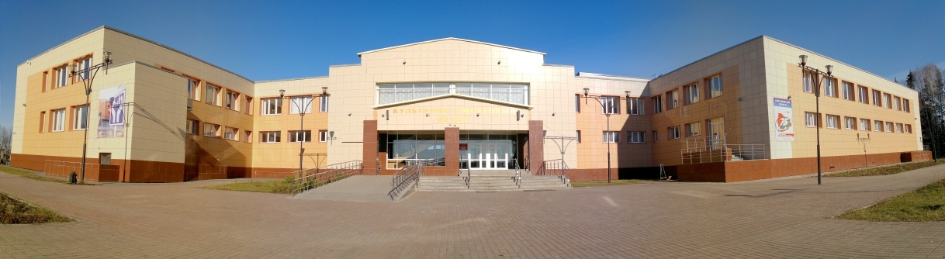

СОДЕРЖАНИЕ:

Приветственное слово Главы Северного района Новосибирской области…………………………………………………………………………………………..………………..…2
1.Общие сведения о муниципальном районе/городском округе…………………………………...….…3
1.1.Административно-территориальное деление……………………………………………………….…3
1.2.Историческая справка ………………………………………………………………………………..…4
1.3.Географическое положение и климат………………………………………..…………………………5
1.4.Природные ресурсы и полезные ископаемые…………………………….……………………………7
2.Население и трудовые ресурсы……………………………………………...……………………………8
3.Экономический потенциал……………………………………………..…………………………..……..9
4.Туристический потенциал…………………………………………………..….………………………....14
5.Социальная инфраструктура………………………………………………………………………………16
6.Инженерно-коммунальная инфраструктура………………………………...………………………..…18
7.Транспортная инфраструктура и связь…………………………………….…………………………….20
8.Инвестиционная привлекательность………………………………………....……………………….…21
8.1.Конкурентные преимущества……………………………………….………………………………….21
8.2.Точки роста……………………………………………………………………..………………………..22
8.3.Реестр инвестиционных проектов……………………………………………..………………………..24
8.4.Инвестиционные предложения…………………………………………...…………………………….26
8.5.Недозагруженные производственные мощности…………………...……………………………....…26
8.6.Инвестиционные площадки по типу «браунфилд» и «гринфилд»………….……………………….26
8.7.Нормативные правовые акты, регулирующие инвестиционную деятельность на муниципальном уровне……………………………………….………………...………………………………………………41
8.8.Взаимодействие с инвесторами……………………………………………..……………………………41
8.9.Истории успеха реализации инвестиционных проектов на территории муниципального района…………………………..…………………...…………………………………………………………….41
9.Контактная информация……………………………………………...………………………………..….42

Приветственное слово Главы Северного района Новосибирской области

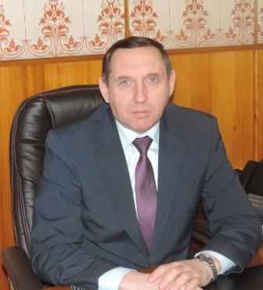
Уважаемые инвесторы!
Северный район имеет богатую историю, славные культурные и духовные традиции. Наш район открыт для делового сотрудничества.
Благоприятная экологическая ситуация, богатые природные ресурсы и наличие квалифицированных трудовых ресурсов, делают наш район привлекательным для развития сотрудничества и партнерства.

Мы представляем вашему вниманию «Инвестиционный паспорт Северного района Новосибирской области», ознакомившись с которым потенциальный инвестор получит полную и достоверную информацию об экономическом потенциале района, инвестиционном климате, системе поддержки предпринимательства. Это позволит объективно оценить привлекательность вложения капитала, а также найти надежных партнеров и принять решение о начале работы в нашем районе.
Мы приглашаем к взаимовыгодному сотрудничеству российских и иностранных инвесторов. Нам интересно любое предложение, касается ли оно промышленности или сельского хозяйства, связи или строительства, науки или культуры.
Глава района
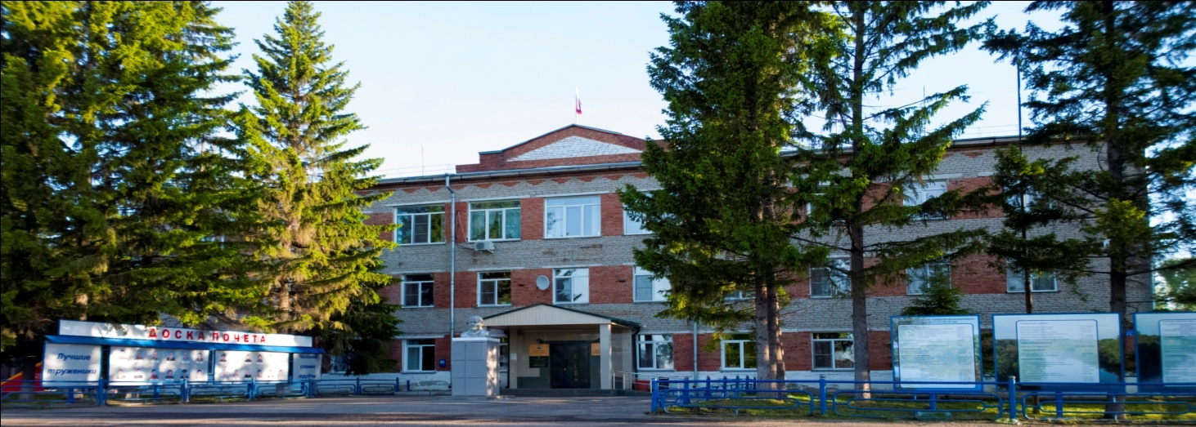

1. Общие сведения о муниципальном районе
1.1. Административно-территориальное деление

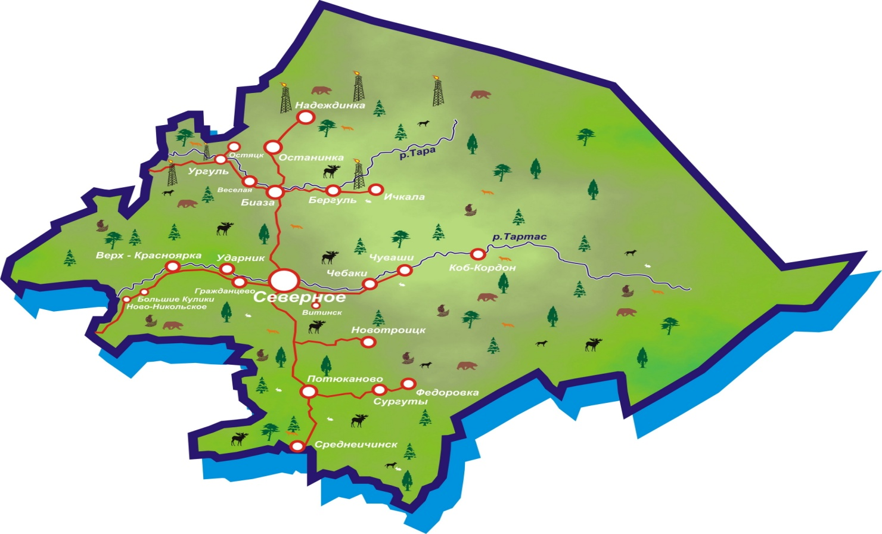

Наименование сельского поселения | Количество населенных пунктов
Бергульский сельсовет | 3
Биазинский сельсовет | 3
Верх-Красноярский сельсовет | 6
Гражданцевский сельсовет | 3
Новотроицкий сельсовет | 4
Останинский сельсовет | 2
Остяцкий сельсовет | 2
Потюкановский сельсовет | 1
Северный сельсовет | 1
Федоровский сельсовет | 2
Чебаковский сельсовет | 2
Чувашинский сельсовет | 3

1.2. Историческая справка
Для того, чтобы нагляднее представить социальное и экономическое состояние района следует обратиться к историческим данным. Согласно справки, подготовленной историко - краеведческим музеем детского Дома творчества района, заселение северной Барабы началось в XYIII веке. Но люди проживали на данной территории значительно раньше. Образование первого поселения – деревни Тахтаметьево – датируется 1658 годом. На этом месте в 1581 году произошла битва дружины Ермака с ханом Кучумом. Войска Кучума в этой схватке были разбиты. Теперь здесь установлен исторический знак.
Село Северное, по материалам краеведа К.А. Нечаева, «возникло в 1727 в году. Называлось оно Дорофеево по имени первого жителя Дорофея Назарова и было основано на левом берегу Тартаса (слово «тар» с кетского языка – «выдра» и «тас» - река, то есть река, где водятся выдры). Дорофеево быстро росло и стало волостным селом, которое находилось у пересечения Тартаса с дорогой, идущей из Северного Барабинского урмана в Каинск (ныне город Куйбышев). Оно также было связано дорогами с соседними торговыми селами Спасским (Венгерово) и Кыштовкой.

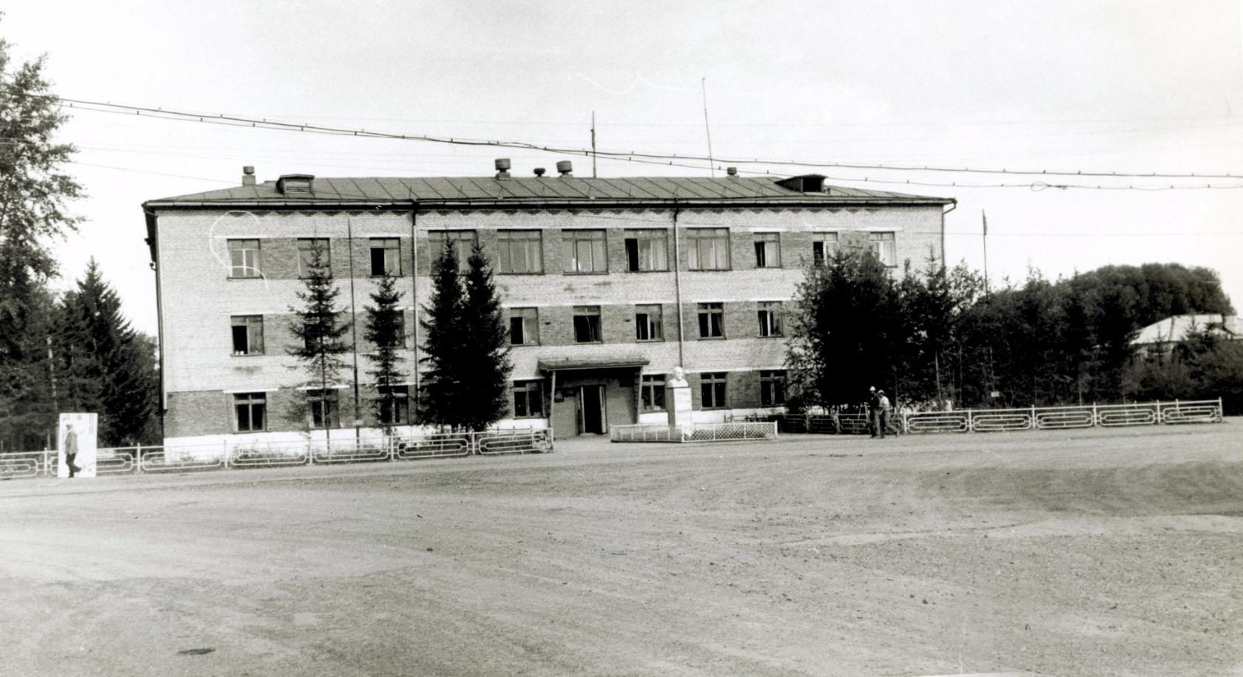

1.3. Географическое положение и климат
Северный район расположен в северо-западной части Новосибирской области и является одним из крупнейших по площади, граничит с Кыштовским, Куйбышевским, Венгеровским и Убинским районами Новосибирской области, а на севере - с Томской областью.

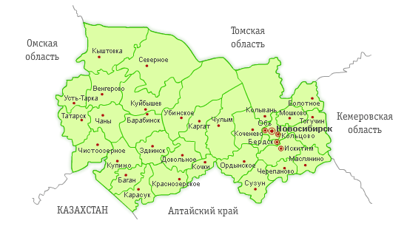

Общая площадь территории Северного района 1556950,0 тыс. га (9 % территории Новосибирской области). Из общей площади земли лесного фонда составляют 1101796 га, водного - 908 га, земли промышленности, энергетики, транспорта, связи и др. – 1344 га, земли запаса – 125127 га.
Административный центр района – село Северное, с населением 4988 человек, в котором сосредоточено большинство предприятий.
Район расположен на расстоянии 434 км от областного центра г. Новосибирск и 130 км от ближайшей железнодорожной станции г.Барабинск.
Район представлен 32 населенными пунктами, объединенными в 12 поселений. Численность населения района, по состоянию на 01.01.2016 года, составляет 9720 человек. Все население сельское. Крупными селами являются с.Верх-Красноярка, с. Биаза и с. Гражданцево. Этнический состав населения в основном представлен русскими, чувашами, татарами.

Рельеф

Район расположен на севере области. Территория района – плоская равнина с незначительным уклоном к юго-западу, пересекаемая реками Тартас, Тара, Кама, Ича.
Речная сеть района довольно хорошо развита и принадлежит бассейну Иртыша. На севере – верховье р.Тара с притоками – Большой и Малой Ичи, в центральной части – почти 200-километровый отрезок реки Тартас с притоками Калгач, Термяк, Тай-Дас и другими, на юге – притоки р. Оми – Кама и Ича.
Озера в районе размещены, главным образом, на юге. Наиболее крупные – Кырчик и Кротово, Тенис, все озера пресные.
Характерная особенность территории – её исключительно высокая заболоченность, наибольшая в области. Огромные массивы болот занимают сплошь водораздельные поверхности рек Тары и Тартаса. Южнее в подтайге преобладают травяно-моховые болота с островами рямов. Большая часть почв – болотные.
Северная часть района – южная тайга, южная – подтаежная (подзона мелколиственных лесов). Луговая растительность распространена в основном в южной части района на месте вырубленных лесов и по долинам рек. Рельеф территории района, в целом, ограниченно благоприятный для ведения сельскохозяйственного производства и организации всех видов промышленного, производственного и гражданского строительства и массового отдыха населения. Стоит отметить, что южная часть района имеет лучшие характеристики рельефа для ведения сельского хозяйства, всех видов строительств и отдыха, чем северная.

Климат
Климат района относится к континентальному типу с холодной продолжительной зимой и коротким жарким летом, обусловлен расположением территории в центре материка с характером рельефа юго-востока Западно-Сибирской равнины. Для него характерны резкие колебания температуры и осадков.
Среднегодовая температура отрицательная составляет –1,1°, средняя температура июля + 17,6°, января – 20,3°. Абсолютный минимум температуры воздуха наблюдается в декабре -55 С^{О}, абсолютный максимум в июле +39 С^{О}.
По количеству атмосферных осадков северная часть района относится к зоне избыточного увлажнения. В северной части района (д.Надеждинка) среднегодовое количество осадков составляет 523 мм, в южной части (с.Среднеичинск) – 416 мм. Продолжительность периода со снежным покровом в северной части района 170 дней, в южной части 164 дня.
Промерзание почвы, несмотря на суровые зимние условия, сравнительно неглубокое. Средняя многолетняя из максимальных глубин промерзания составляет 75 см. Средняя максимальная высота снежного покрова – 68 см.
Среднегодовая относительная влажность воздуха составляет 73%, максимальная в ноябре-декабре – 80%, минимальная в мае – 12%.

1.4. Природные ресурсы и полезные ископаемые
По территории района протекают реки Тара и Тартас, а также их притоки. Озерность менее 1%, все озера пресные, размещены главным образом на юге района, наиболее крупные – Кырчик, Теннис и Кротово. Леса представлены следующими породами: береза, осина, пихта, сосна. Животный мир: лоси, зайцы, лисы, встречается медведь, рысь, соболь.
Район располагается в южнотаежной и подтаежной подзонах. Характерная особенность – исключительно высокая заболоченность, наибольшая в области. Удельный вес болот в земельном фонде района составляет 43%.
Район располагает достаточно развитой дорожной сетью.
Структура дорожной сети района включает:
- автомобильные дороги регионального значения – 335,5 (в т.ч с твердым покрытием 219,7 (65%), грунтовые 115,8 )
- внутрипоселенческие дороги – 133,9 км (в т.ч с твердым покрытием 80 км (60%), грунтовые 53,9 км ).

Полезные ископаемые
В районе имеются большие запасы нефти, газа, торфа, сапропели, древесины лиственных пород.
Показатели | Количество
Запасы полезных ископаемых (по видам в натуральном выражении)  - нефть (извлекаемые) тыс.тонн  - газ свободный млн.м3  - конденсат тыс.тонн  - минеральная вода м3/сут.  - газ растворенный в нефти (попутный газ) (извлекаемые) мрд.м3  - торф (суммарные запасы) тыс.тонн  - суглинки кирпичные (балансовые запасы) тыс.м3  - сапропель (прогнозные ресурсы) тыс.тонн | 49920  600  121  240  3,5  802293  583  273

Большие ресурсы минеральных вод – бромных, йодо-бромных. На окраине села Северное пробурена одна из таких скважин (Витинская). Йодо-бромная борная хлоридно-натриевая вода, по заключению Томского НИИ курортологии, пригодна для лечения заболеваний костно-мышечной, сердечно-сосудистой и нервной системы, гинекологических заболеваниях, болезней кожи и рекомендуется как профилактическое средство против йододефицитных заболеваний.

Рекомендации по освоению местной базы органоминерального сырья
Наличие значительных природных ресурсов является основным фактором, обеспечивающим инвестиционную привлекательность района. Наиболее привлекательными являются: нефть, природный газ, минеральная вода, суглинки кирпичные, торф, древесина лиственных пород.
В районе разведаны 8 месторождений нефти (Верх-Тарское, Восточно-Тарское, Восточно-Межовское, Восточное, Малоичское, Ракитинское, Тай - Дасское, Межовское). В промышленной эксплуатации находятся три месторождения.
При добыче нефти на Верх-Тарском месторождении ведется частичное использование попутного газа на собственные нужды предприятия (выработка электроэнергии и подготовка нефти).
В районе имеется Веселовское газоконденсатное месторождение с запасами газа 600млн.м³ и конденсата 121тыс.тонн.
Имеются месторождения торфа с суммарными запасами 800 млн.тонн и прогнозными ресурсами 2100млн.тонн.
Изучено три месторождения суглинок кирпичных с балансовыми запасами 583тыс.куб.м и пять месторождений сапропеля с прогнозными ресурсами 0,3млн.тонн.

2. Население и трудовые ресурсы
Численность населения Северного района Новосибирской области по данным статистики (на 01.01.2016) года 9720 тыс. человек. В том числе численность населения, проживающего в сельской местности 9720 тыс. человек.
Средняя плотность населения 0,63 чел./кв. км.

Наименование городского/сельского поселения | Численность населения на начало года, человек
Бергульский сельсовет | 417
Биазинский сельсовет | 611
Верх-Красноярский сельсовет | 852
Гражданцевский сельсовет | 499
Новотроицкий сельсовет | 339
Останинский сельсовет | 213
Остяцкий сельсовет | 262
Потюкановский сельсовет | 98
Северный сельсовет | 4988
Федоровский сельсовет | 209
Чебаковский сельсовет | 488
Чувашинский сельсовет | 744

Основные показатели, характеризующие демографические процессы

Наименование показателя | Ед. изм. | 2013 | 2014 | 2015
1. Возрастная структура населения:
- до 18 лет | % | 18 | 22,08 | 20,68
- трудоспособного возраста | % | 60 | 54,86 | 53,12
- старше трудоспособного возраста | % | 22 | 23,06 | 23,40
2. Коэффициент миграционного прироста | чел. на 1000 чел. населения | -0,210 | -0,093 | -148
3. Коэффициент естественной убыли | чел. на 1000 чел. населения | -0,043 | -0,033 | -38

Уровень жизни населения

Наименование показателя | Ед. изм. | 2013 | 2014 | 2015
1. Среднедушевые денежные доходы населения | рублей | 10807 | 12026 | 12301
2. Среднемесячная начисленная заработная плата работников:  - по полному кругу предприятий и организаций;  - по крупным и средним предприятиям и организациям;  - муниципальных дошкольных образовательных учреждений;  - муниципальных общеобразовательных учреждений;  - муниципальных учреждений культуры и искусства;  - муниципальных учреждений физической культуры и спорта | рублей | 22993  16223  13050  19112  16486  0 | 25544  18007  14424  20114  17110  0 | 26452  25373  17417  19453  15379  0
4.Средний размер пенсий | рублей | 8975 | 9758 | 10803

3. Экономический потенциал
Показатели | Количество
1. Общая площадь земельного фонда (га): | 1556950
площадь, используемая землепользователями, занимающимися сельскохозяйственным производством | 22447
в том числе находящаяся в личном пользовании граждан (приусадебные и индивидуальные сады и огороды) | 425
неиспользуемые площади | 203715
2. Лесной фонд:  общая площадь (га)  общий запас древесины на корню (тыс. куб. м) | 1101796  56094,7
3. Запасы полезных ископаемых (по видам в натуральном выражении)  - нефть (извлекаемые) тыс.тонн.  - газ свободный млн.м3  - конденсат тыс.тонн  - минеральная вода м3/сут.  -газ растворенный в нефти (попутный газ)(извлекаемые) мрд.м3  -торф (суммарные запасы)тыс.тонн  - суглинки кирпичные (балансовые запасы) тыс.м3  -сапропель (прогнозные ресурсы) тыс.тонн | 49920  600  121  240  3,5  802293  583  273
4. Степень износа основных фондов отраслей экономики (%) | 42

Выпуском промышленной продукции в районе занимаются два предприятия, одно из них – предприятие нефтедобывающей отрасли ОАО «Новосибирскнефтегаз» и одно – лесозаготовительной АО «Северный лесхоз». Таким образом, основной отраслью в промышленности района является нефтедобывающая.
В районе осуществляют свою деятельность автотранспортные предприятия ОАО АТП «Северноеагротранс», ООО «Агросиб», действует служба такси.

Промышленность

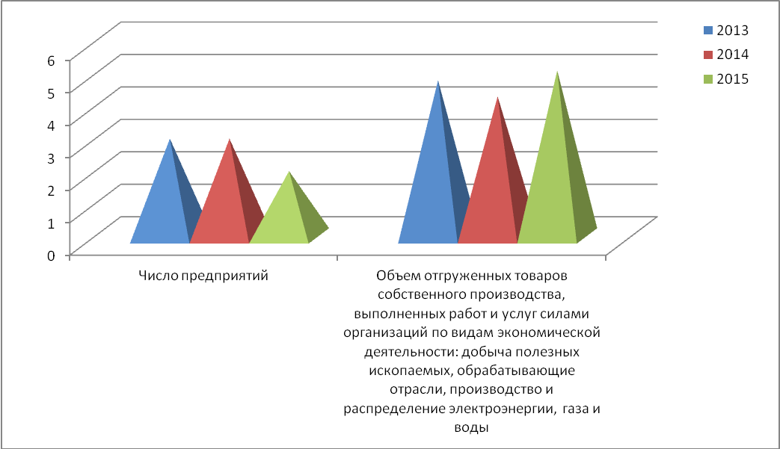
Объем производства промышленной продукции составил 5 млрд. 122 млн. рублей, это 117,58 % уровня прошлого года. В ОАО «Новосибирскнефтегаз увеличился объем отгруженных товаров собственного производства по видам экономической деятельности (106% к январю-декабрю 2014 года) в результате увеличения выручки за нефть на 18% по отношению к прошлому году.
ОАО «Северный лесхоз» - в объеме производства продукции, трудоустройстве населения и значимости, данное предприятие играет одну из первостепенных ролей. ОАО «Северный лесхоз» активно занимается производственной деятельностью, в числе которых заготовка леса. Заготовка и реализация древесины – необходимая часть существования предприятия.
Сельское хозяйство
Наименование показателя | Ед. изм. | 2013 | 2014 | 2015
1. Число хозяйств, всего | единиц | 4164,0 | 4112,0 | 4074,0
в том числе:
- сельскохозяйственных организаций | единиц | 10,0 | 10,0 | 6,0
- крестьянских (фермерских) хозяйств | единиц | 5,0 | 7,0 | 4,0
- личных подсобных хозяйств | единиц | 4149,0 | 4095,0 | 4064,0
Объем производства продукции сельского хозяйства (во всех категориях хозяйств) | млн. рублей | 385,400 | 386,400 | 389,122

Сельскохозяйственное производство является одним из важнейших направлений экономики района. Производством сельскохозяйственной продукции занимаются 6 сельскохозяйственных предприятий, крестьянские (фермерские) и личные подсобные хозяйства.
В соответствии с отраслевой программой технического переоснащения сельскохозяйственного производства постоянно ведется обновление машинно-тракторного парка
Торговля и услуги
Торговая площадь предприятий розничной торговли района составляет 3,7 тыс.кв.м. Оборот розничной торговли за 2015 год составил 555 млн. рублей(96,52% к январю-декабрю 2014 года). Снижение оборота розничной торговли произошло из-за повышения цен и высокой конкуренции. Открылся ЗАО «Тендер» универсам «Магнит» смешанный магазин самообслуживания.
Объем платных услуг за 2015 год составил 16 млн. рублей (39,9% к 2014 году), произошло закрытие 3 парикмахерских.

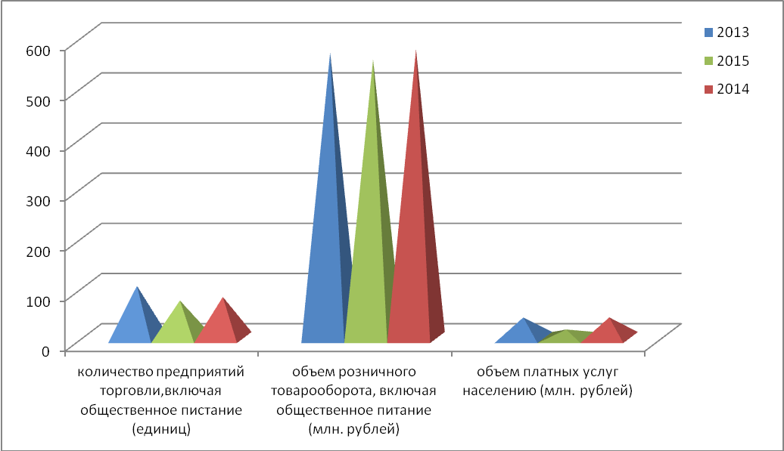
Малое и среднее предпринимательство
В районе действует 33 малых предприятия и 73 индивидуальных предпринимателя без образования юридического лица.
Действует программа «Развитие малого и среднего предпринимательства в Северном районе Новосибирской области на 2014-2018 года». Индивидуальным предпринимателям систематически предоставляется возможность повысить свою квалификацию.

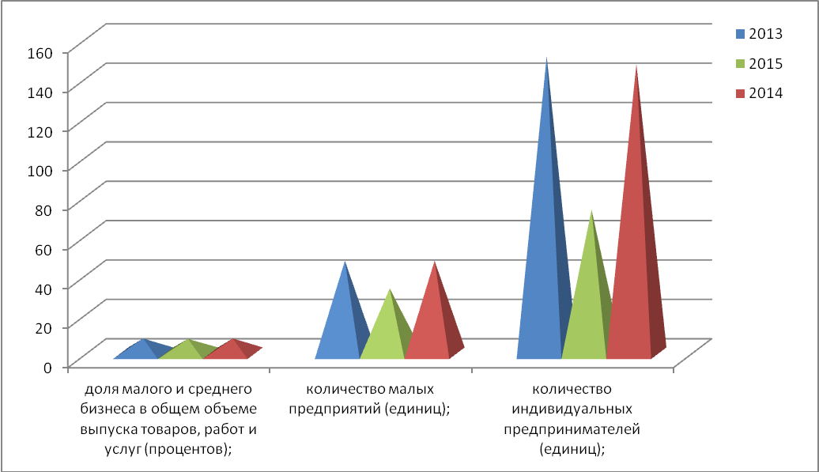

Основные предприятия Северного района Новосибирской области

№  п/п | Наименование предприятия | Местонахождение | Производимая продукция/услуга
Промышленность
 | ОАО «Новосибирскнефтегаз» | 630005,  г. Новосибирск,  ул. Фрунзе, 88  (10 этаж) | Топливная промышленность
 | ОАО «Северный лесхоз» | 632080, Новосибирская область, Северный район, село Северное, ул.Советская, 200 | Предоставление услуг в области лесоводства и лесозаготовок
Сельское хозяйство
 | ООО "Колхоз Наша Родина" | 632083, Новосибирская область, Северный район, с.Большие Кулики, ул.Красная, 3 | Выращивание зерновых, технических и прочих сельскохозяйственных культур, не включенных в другие группировки
 | СПК "Останинский" | 632086, Новосибирская область, Северный район, с.Останинка, ул.Зелёная, 28 | Разведение крупного рогатого скота
Грузоперевозки
 | ОАО «Северноеагротранс» | 632080, Новосибирская область, Северный район, село, Северное ул.Ленина, 79 | Перевозка грузов и пассажиров
 | ООО " Агросиб" | 632080, Новосибирская область, Северный район, село, Северное ул.Пушкина, 25/4 | Деятельность автомобильного грузового транспорта

4. Туристический потенциал
Северный район располагает богатейшими туристическими ресурсами, включая природные, исторические и культурные достопримечательности.
На территории Северного района Новосибирской области образован государственный биологический заказник регионального значения «Северный» площадью 102,7 тыс. га. Заказник создан в целях развития, сохранения и восстановления ландшафтного и биологического разнообразия.
Из зверей водятся лось, медведь, рысь, росомаха, колонок, ласка, горностай, есть соболь, барсук, бобр, дикий северный олень, выпущена выхухоль. Из птиц характерны кедровка, дрозды, синицы, тетерев, рябчик, глухарь, серый журавль, на водоемах гнездятся речные утки, изредка встречаются гоголь, обычный серый гусь, кулики, черный турпан, чернозобая гагара, лебедь-кликун, беркут, орлан-белохвост, скопа. Ведется любительская охота.
Лесные ресурсы используются, как источник пищевой продукции - ягод, грибов, кедровых орех и лектех сырья, так и веников, метел, березового сока.
В озерах и реках водятся карась, линь, плотва, щука, налим, окунь. Возможно использование пресных озер района для развития туризма.
На территории района имеется месторождение высокоминерализованной (19,5-20,2 г/л) йодобромной борной хлоридно-натриевой воды. По заключению Томского НИИ курортологии вода из этого источника пригодна для лечения костно-мышечной, сердечно-сосудистой и нервной системы, гинекологических заболеваниях, болезней кожи и рекомендуется как профилактическое средство против йододефицитных заболеваний.
Создание условий для развития отдыха. Частным инвестором на минеральном источнике будет продолжено строительство санатория, цеха по разливу воды, летнего кафе для отдыха.
Сегодня на территории Северного района расположены 7 объектов культурного и исторического наследия: «Место битвы дружины Ермака с войсками хана Кучума» (7 км. от села Чебаки), памятники «Партизанам погибшим во время Гражданской войны» (с. Бергуль), «Сибирскому Сусанину»(Пешкову Ивану Степановичу, с.Ичкала), «Расстрелянным в годы Гражданской войны» (с.Ичкала),«Памятник на братской могиле четырем партизанам – жертвам колчаковщины» (с.Верх-Красноярка), «Могила партизана Никулина, расстрелянного колчаковцами» (с. Остяцк), «Памятник посвященный борьбе народа с колчаковскими бандами» (с.Усть-Ургулька),музей имени Бажова в с.Бергуль.
Гостиницы
Наименование | Адрес | Количество номеров/мест | Телефон
Гостиница «Северянка» | Новосибирская область, Северный район с.Северное,  ул. Ленина ,10 | 15/21 | 21-184
ООО «Премьер» | Новосибирская область, Северный район с.Северное,  ул. Березовая роща , д.1 | 10/20 | 21-214

5. Социальная инфраструктура

Дошкольное образование
Наименование сельского поселения | Количество дошкольных образовательных учреждений, единиц | Количество мест в учреждениях, мест
село Северное | 2 | 334

Общее образование
Наименование сельского поселения | Количество общеобразовательных учреждений, единиц | Средняя наполняемость классов, человек | Количество мест в учреждениях, мест
село Северное | 13 | 8,8 | 2516

Дополнительное образование
Наименование сельского поселения | Количество учреждений дополнительного образования, единиц | Количество детей в возрасте 7-18 лет, посещающих учреждения дополнительного образования, человек
село Северное | 3 | 865

В декабре 2015 года МКОУ Больше-Куликовская ОШ была присоединена к МКОУ Верх-Красноярской средней школе, учебный процесс в присоединенной школе не прерывался, осуществлялся подвоз педагогов из МКОУ Верх-Красноярской школы.

Здравоохранение
Наименование городского/ сельского поселения | Количество учреждений здравоохранения, единиц | в том числе
Наименование городского/ сельского поселения | Количество учреждений здравоохранения, единиц | больницы | поликлиники | ФАПы | санатории, профилактории
ГБУЗ НСО «Северная ЦРБ» | 1 | 3 | 1 | 18 | -

Учреждения культуры
Наименование городского/ сельского поселения | Количество учреждений культуры, единиц | в том числе
Наименование городского/ сельского поселения | Количество учреждений культуры, единиц | клубы | кинозалы | музеи | библиотеки
Северный с/с | 2 | 1 | 1 | - | 2
Верх-Красноярский с/с  (Б-Кулики, Алексеевка, Новоникольск) | 1 | 4 | 4 | - | 2
Гражданцевский с/с  (Ударник, Малиновка) | 1 | 3 | 3 | - | 2
Чебаковский с/с  (Витинск) | 1 | 2 | 2 | - | 2
Чувашинский с/с  (К-Кордон, Алёшинка) | 1 | 3 | 3 | - | 2
Новотроицкий с/с | 1 | 1 | 1 | - | 1
Федоровский с/с | 1 | 1 | 1 | - | 1
Биазинский с/с  (Весёлая) | 1 | 2 | 2 | - | 1
Останинский с/с | 1 | 1 | 1 | - | 1
Остяцкий с/с  (Ургуль) | 1 | 2 | 2 | - | 1
Бергульский с/с  (Ичкала) | 1 | 2 | 2 | 1 (в СДК) | 1
Потюкановский с/с | 1 | 1 | 1 | - | 1

Спортивные объекты
Наименование городского/ сельского поселения | Количество спортивных сооружений, единиц | в том числе
Наименование городского/ сельского поселения | Количество спортивных сооружений, единиц | спорт-комплексы | стадионы | бассейны | спортзалы, включая школьные | хоккейные коробки
Верх-Красноярский с/с  (Б-Кулики) | 5 | - | 2 | - | 2 | 1
Гражданцевский с/с | 2 | - | 1 | - | 1
Северный с/с | 5 | - | 1 | - | 3 | 1
Чебаковский с/с  (Витинск) | 4 | - | 2 | - | 2
Чувашинский с/с  (К-Кордон) | 4 | - | 2 | - | 2
Новотроицкий с/с | 2 | - | 1 | - | 1
Федоровкий с/с | 2 | - | 1 | - | 1
Биазинский с/с | 2 | - | 1 | - | 1
Останинкий с/с | 2 | - | 1 | - | 1
Остяцкий с/с | 2 | - | 1 | - | 1
Бергульский с/с | 2 | - | 1 | - | 1
Верх-Красноярский с/с  (Б-Кулики) | 5 | - | 2 | - | 2 | 1

6. Инженерно–коммунальная инфраструктура

Наименование городского/ сельского поселения | Наименование обслуживающей организации  (с указанием правовой формы) | Проектная мощность | Свободная мощность
Водоснабжение (куб.м/ч)
Бергульское | МКУ «ЖКХ Бергульского сельсовета» | - | -
Биазинское | - | - | -
Верх-Красноярское | МУП «Верх-Красноярское ЖКХ» | 5755,8 | -
Гражданцевское | МУП «Гражданцевское ЖКХ» |  | -
Останинское | МКУ «ЖКХ Останинского сельсовета» | 632,3 | -
Остяцкое | НКУ ЖКХ Остяцкого сельсовета | 251,0 | -
Потюкановское | - | - | -
Северное | ЗАО ЖКХ Северное | 17512,2 | -
Федоровское | НКУ «ЖКХ Федоровского сельсовета» | 70,0 | -
Чебаковское | МКУ «ЖКХ Чебаковского сельсовета» |  | -
Чувашинское | МКУ «ЖКХ Чувашинского сельсовета» |  | -
Новотроицкое | МКУ «ЖКХ Новотроицкого сельсовета» |  | -
Итого: |  | 24221,3 | -
Водоотведение (куб.м/ч)
- | - | - | -
Электроснабжение (МВт)
- | - | - | -
Теплоснабжение (куб.м/ч)
Бергульское | -
Биазинское |  |  | -
Верх-Красноярское | МУП «Верх-красноярское ЖКХ» | 223,0 | -
Гражданцевское | ЗАО Жилком сервис | 72,0 | -
Останинское | - | - | -
Остяцкое | - | - | -
Потюкановское | - | - | -
Северное | ЗАО ЖКХ Северное | 17512,2 | -
Федоровское | - | - | -
Чебаковское | - | - | -
Чувашинское | - | - | -
Новотроицкое | - | - | -
Итого: |  | 17807,2 | -
Газоснабжение (куб.м/ч)
- | - | - | -

ТЕПЛОСНАБЖЕНИЕ: ЗАО «ЖКХ Северное», ЗАО «Жилкомхоз «Сервис», МУП «Верх-Красноярское ЖКХ», МООО «Север»
ЭЛЕКТРОСНАБЖЕНИЕ: Закрытое акционерное общество "Региональные электрические сети" (филиал Западные электрические сети Северный РЭС), Открытое акционерное общество "Новосибирскэнергосбыт"
ВОДОСНАБЖЕНИЕ: ЗАО «ЖКХ Северное», МУП «Верх-Красноярское ЖКХ», МУП «Гражданцевское ЖКХ», МКУ «ЖКХ Новотроицкого сельсовета», МКУ «ЖКХ Останинского сельсовета», МКУ «ЖКХ Федоровского сельсовета», МКУ «ЖКХ Чебаковского сельсовета», МКУ «ЖКХ Чувашинского сельсовета», МКУ «ЖКХ Бергульского сельсовета», НКУ «ЖКХ Остяцкого сельсовета».
ВОДООТВЕДЕНИЕ: -
ГАЗОСНАБЖЕНИЕ: -
УТИЛИЗАЦИЯ БЫТОВЫХ ОТХОДОВ: ЗАО «ЖКХ Северное».
ПРЕДПРИЯТИЯ ЖИЛИЩНО-КОММУНАЛЬНОГО ХОЗЯЙСТВА: ЗАО «ЖКХ Северное», ЗАО «Жилкомхоз «Сервис», МУП «Верх-Красноярское ЖКХ», МУП «Гражданцевское ЖКХ», МООО «Север», МКУ «ЖКХ Бергульского сельсовета», МКУ «ЖКХ Новотроицкого сельсовета», МКУ «ЖКХ Останинского сельсовета», МКУ «ЖКХ Потюкановского сельсовета», МКУ «ЖКХ Федоровского сельсовета», МКУ «ЖКХ Чебаковского сельсовета», МКУ «ЖКХ Чувашинского сельсовета».

Информация о тарифах на коммунальные услуги
Коммунальные услуги | Ед. изм. | Стоимость за единицу, рублей |  | Действующие тарифы на присоединение к сети
Коммунальные услуги | Ед. изм. | для  физических лиц | для  юридических лиц | Действующие тарифы на присоединение к сети
Электроснабжение | кВт | 1,87 | 2,34 | -
Водоснабжение | куб.м | 16,81 | 16,81 | -
Водоотведение | куб.м | - | - | -
Газоснабжение | куб.м | - | - | -
Теплоснабжение | куб.м | 2069,59 | 2190,46 | -
Вывоз твердых бытовых отходов | куб.м | - | - | -
7. Транспортная инфраструктура и связь
Транспортная инфраструктура
Транспортная инфраструктура района представлена сетью автомобильных дорог общего пользования протяженностью 469,4 км, в том числе дороги регионального значения – 335,5 (в т.ч с твердым покрытием 219,7 (65%), грунтовые 115,8 )
Протяженность автомобильных дорог общего пользования местного значения поселений составляет 133,9 (в т.ч с твердым покрытием 80 км (60%), грунтовые 53,9 км ).
Выходы на другие районы - Куйбышевский, Венгеровский, Кыштовский.
Наличие железнодорожной магистрали отсутствует. Удаленность от ближайшей ж\д станции (г. Барабинск) - 130 км, время в пути на автомобильном транспорте составляет 1час 50 мин. Удаленность райцентра от областного центра - 434 км, время в пути на автомобильном транспорте составляет 6 часов 30 мин. Удаленность - г.Куйбышева 119 км, время в пути на автомобильном транспорте составляет 1 час 40 мин.
Количество населенных пунктов, не имеющих транспортной доступности по дорогам с твердым покрытием до районного центра - 14, численностью населения 1810 человек.
В с. Северном имеется автостанция. Действующие маршруты - г. Новосибирск, г.Барабинск, г.Куйбышев и внутрирайонные перевозки.
Транспортное обслуживание населения имеет большое значение в жизни района.
В районе осуществляют свою деятельность автотранспортные предприятия ОАО АТП «Северноеагротранс», ООО «Агросиб», действует служба такси.
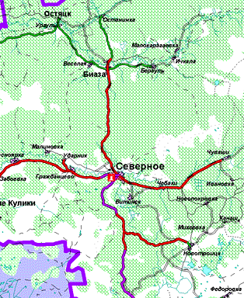

Связь и интернет
Основная телекоммуникационная сеть района - телефонная сеть общего пользования структурного подразделения Куйбышевский центр телекоммуникаций Новосибирского филиала ОАО "Ростелеком".
На территории района имеется 15 АТС общей монтированной емкостью 3276 номера, в которые включены 3128 абонента. В населенных пунктах, независимо от количества жителей, установлено 30 таксофонов универсальной услуги. Большое внимание уделено системам передач межстанционных связей.
Системами общедоступного пользования мобильной связью на территории Северного района является сотовая связь «Билайн», «МТС», «Мегафон», «Теле 2». Охват населения телевизионным вещанием 100%.
Услуги почтовой связи оказывает Куйбышевский почтамт ОСП УФПС Новосибирской области - филиала ФГУП "Почта России".
В районе имеются средства массовой информации – телевидение «Северное», районная газета «Северная газета», которая выходит 1 раз в неделю.

8. Инвестиционная привлекательность
8.1. Конкурентные преимущества
Наличие значительных природных ресурсов является основным фактором, обеспечивающим инвестиционную привлекательность района. Наиболее привлекательными являются: нефть, природный газ, минеральная вода, суглинки кирпичные, торф, сапропели, древесина лиственных пород, утилизация попутного нефтяного газа на месторождениях нефти, торф будет использован в энергетических целях, как топливо, дальнейшее его применение в сельском хозяйстве, садоводстве, тепличном хозяйстве. Наличие в районе богатых торфяных месторождений позволяет организовать добычу верхового и низинного торфа, который может отпускаться круглогодично.
Большие ресурсы минеральных вод – бромных, йодо-бромных. На окраине села Северное пробурена одна из таких скважин (Витинская). Йодо-бромная борная хлоридно-натриевая вода, по заключению Томского НИИ курортологии, пригодна для лечения заболеваний костно-мышечной, сердечно-сосудистой и нервной системы, гинекологических заболеваниях, болезней кожи и рекомендуется как профилактическое средство против йододефицитных заболеваний, планируется строительство санатория.
По территории района протекают реки Тара и Тартас , озера расположены преимущественно в низменностях, в них водятся карась, линь, плотва, щука, налим, окунь ; территория района привлекательна для занятия любительской рыбалкой и охотой.
Леса - сырьевая база, предопределяют возможность развития какого-либо производства, для наиболее полного использования древесины и расчетной лесосеки, возможно осуществлять выпуск древесностружечных и древесноволокнистых плит. В качестве технологического сырья можно использовать щепу из древесных отходов лиственной и низкокачественной хвойной древесины, переработка древесины, производство пиломатериалов позволит удовлетворить потребности населения района при строительстве жилья и ремонте социальной сферы, наличие недоиспользованных производственных мощностей в ДОАО «Северное хлебоприемное предприятие» наличие свободных трудовых ресурсов.

8.2. Точки роста
Нефтяная и газоперерабатывающая промышленность.
Дальнейшая разработка Верх-Тарского, Малоичского и Восточно-Тарского месторождений.
Для поддержания уровня добычи нефти необходимо вести более высокими темпами геологоразведочные работы на наиболее перспективных месторождениях (Восточно-Межовское, Восточное, Ракитинское, Тайдасское, Межовское).
Утилизация попутного нефтяного газа на месторождениях нефти. Реализация инвестиционного проекта - строительство завода по сбору, транспортировке и переработке попутного нефтяного газа на Верх-Тарском месторождении.
Добыча и переработка торфа.
Добыча и переработка торфа для использования в энергетических целях, как топливо. Дальнейшее его применение в сельском хозяйстве, садоводстве, тепличном хозяйстве. Наличие в районе богатых торфяных месторождений позволяет организовать добычу верхового и низинного торфа, который может отпускаться круглогодично.
Добыча и переработка сапропелей.
Разработка в районе торфяников в промышленных масштабах позволит организовать сопутствующий бизнес – добычу и переработку сапропелей, для сельского хозяйства это удобрение в чистом виде.
Лесная и деревообрабатывающая промышленность.
Планируется комплексная переработка древесины, увеличение производства пиломатериалов для удовлетворения потребности населения района при строительстве жилья и ремонте социальной сферы, осуществления вывоза за пределы района.
Мясомолочное животноводство и переработка продукции.
Развитие животноводства, устойчивое развитие малых форм хозяйствования; обеспечение роста доходов и уровня жизни сельского населения.
Обеспечение животноводства высокопродуктивным крупным рогатым скотом за счет приобретения племенного скота.
Повышение продуктивности общего стада крупного рогатого скота за счет улучшения кормообеспеченности.
Развитие социальной инфраструктуры.
Продолжится развитие социальной инфраструктуры: строительство детского сада в селе Северное, строительство плавательного бассейна в с. Северное, начата подготовка к строительству крытой хоккейной площадки.
8.3. Реестр инвестиционных проектов
Реализуемые инвестиционные проекты

№ п/п | Наименование проекта | Инвестор | Цель, основные направления деятельности | Общая стоимость проекта (планируемый объем инвестиций), млн. руб. | Дополнительные средства для реализации проекта |  | Сроки реализации | Стадия реализации  %
 |  |  |  |  | Сумма, млн. руб. | Источник финансирования | Сроки реализации | Стадия реализации  %
1 | Строительство санатория им. Артема Карелина | ООО «Премьер» | Увеличение налогооблагаемой базы, создание новых рабочих мест (18) | Собственные средства 550,0 | - | - | 2010-2020 | -
2 | Строительство плавательного бассейна в с. Северном | обл. бюджет | Содействие здоровому образу жизни. | 76,6 – ОБ  3,8 -МБ | - | - | 2013-2018 | -
3 | Строительство объекта «Детский сад на 330 мест в с. Северное» | Администрация Северного района Новосибирской области | Снижение напряженности  по обеспечению детскими  местами | 190,0 -ОБ,  67,0-МБ | - | - | 2013-2018 | -

Инвестиционные проекты, планируемые к реализации

№ п/п | Наименование проекта | Наличие оформленных решений в отношении собственности земельных участков под реализацию проекта | Наличие ПСД | Наличие заключения госэкспертизы | Наличие разрешения на строительство (номер и дата) | Срок реализации проекта | Общий объем инвестиций, млн. руб. | Контакты инициатора проекта | Количество создаваемых постоянных рабочих мест, чел.
1 | Создание лесопромышленного комплекса по глубокой  переработке древесины | нет | нет | нет | нет | 2017-2018 | 4842,0 | ООО «Сибирский ЛПК»,  632080, Новосибирская область, Северный район, с. Северное, ул. Советская, 200  тел./факс: +7 913 923 0356 | 1810,0
2 | Строительство крытой хоккейной площадки в с. Северное | да | да | да | нет | 2016 | 17,5 | Администрация Северного района Новосибирской области,  632080, с. Северное, ул. Ленина, 14  Захарова Любовь Петровна  (383 60) 21 132 | -

8.4. Инвестиционные предложение
№ п/п | Предложение | Обоснование
- | - | -

8.5. Недозагруженные производственные мощности
Наименование предприятия | Адрес, контакты (тел, факс, e-mail) | Характеристика незагруженных мощностей  (площадь помещений, вид помещений, наличие оборудования и т.п.) | Вид и стоимость использования (аренда/выкуп/иное)
Станция технического обслуживания, 1384.7 кв. м | Северный район, с. Северное, Новосибирская область, ул. Октябрьская 31 | S - 18781,00 кв.м Станция Барабинск – 130,0 км;  централизованное теплоснабжение -180 м; централизованное водоснабжение - 450 м; канализация сточных вод - 300м,  максимально возможная мощность для подключения электроснабжение - 100м. | -

8.6. Инвестиционные площадки по типу «браунфилд» и «гринфилд»
Анкета инвестиционной площадки № 1 (ул. Октябрьская 31/1)

География земельного участка/площадки
Место расположения (адрес) | Северный район, с. Северное, Новосибирская область, ул. Октябрьская 31/1
Численность населенного пункта (человек) | 9720
Площадь (га) и размеры (км) | 12 462,00 кв.м
Удалённость от ближайшей грузовой железнодорожной станции (название,км)  (с указанием собственника железнодорожного тупика при его наличии) | Станция Барабинск –130,0 км
Удалённость от ближайшего аэропорта (название, км) | Аэропорт Толмачево – 500 км
Близлежащие объекты (жилая застройка, промышленные и сельскохозяйственные предприятия с указанием их специализации) | Станция технического обслуживания (в границах земельного участка)

Основные характеристики земельного участка/площадки
Кадастровый номер (при наличии) | 54:21:010324:94
Форма собственности (федеральная, областная, муниципальная, частная) | муниципальная
Категория земель (с/х назначения, земли поселения и т. д.) | Населенных пунктов
Возможный вид использования (в соответствии с ГП или СТП) | -
Предложения по использованию участка, площадки, объекта | -
Наличие на участке (площадке) объектов (зданий, сооружений и пр., их состояние, площадь, потенциально возможное использование и прочие характеристики) | Станция технического обслуживания,1384.7 кв. м
Глубина залегания грунтовых вод (м)

Обеспеченность земельного участка/площадки инженерной и транспортной инфраструктурой
Вид инфраструктуры | Предварительные технические условия (максимальные объёмы ресурсов, виды и т. д.)
Водоснабжение | централизованное
Канализация сточных вод | вид канализования
Электроснабжение | максимально возможная мощность для подключения
Теплоснабжение | централизованное
Газоснабжение | -
Подъездные пути, их характеристика(примыкание к участку, расстояние до автомобильной дороги федерального/регионального/местного значения) | асфальт

Контактная информация
Собственник земельного участка/площадки
Наименование, юридический адрес | Администрация Северного района ул. Октябрьская 31,с.Северное Новосибирская область
Контактное лицо, Ф.И.О. и должность руководителя, телефон, факс, e-mail | Коростелев С.В. Глава Северного района Новосибирской области,  21-378/21378, телефон, факс, sevadmn@yandex.ru

Схема участка

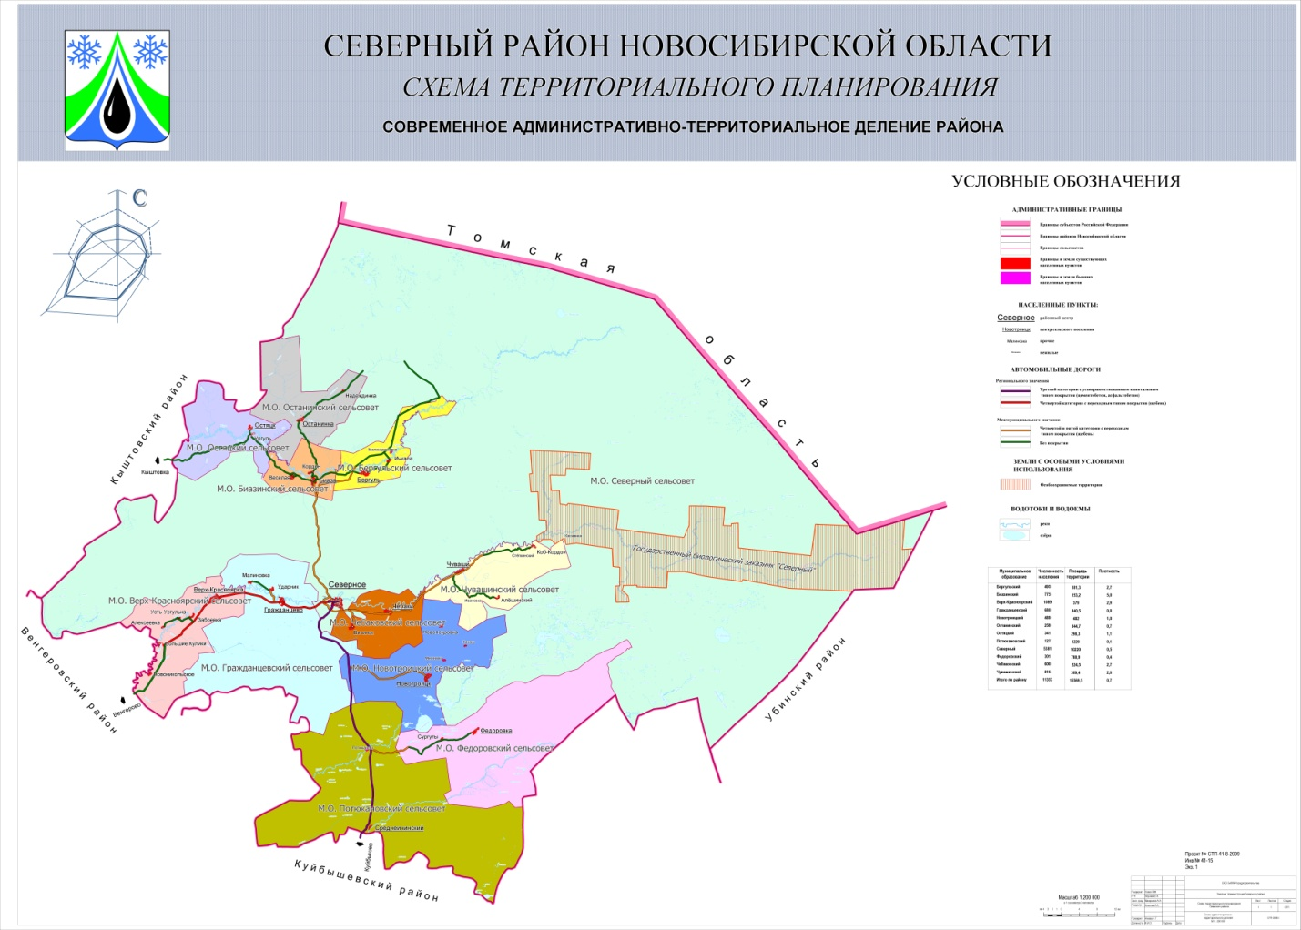

Выписка из схемы территориального планирования
СВЕДЕНИЯ
о наличии и разработке документов территориального планирования по Северному району Новосибирской области
№ п/п | Наименование района,  сельсовета, поселения | Муниципальные районы  Схема территориального планирования, (организация разработчик, стадия разработки) |  | Генеральные планы (когда, кем утвержден) | Правила землепользования и застройки
 |  |  |  |  | Принятые  (кем, когда утверждены) | Не принятые  (указать планируемый срок разработки и утверждения)
1 | Муниципальное образование Северного района | Схема территориального планирования Северного района Новосибирской области разработана УП НСО «СибНИИ градостроительства», согласована в установленном порядке и утверждена решением Совета депутатов Северного района Новосибирской области от 16.12.2009 № 9.  Постановлением администрации Северного района Новосибирской области от 25.06.2010 № 394 утвержден план реализации Схемы территориального планирования Северного района Новосибирской области. |  | Х
Поселение Северного сельсовета Северного района Новосибирской области
2 | с. Северное |  | 1. Разработана и утверждена 5-ой внеочередной сессией Совета депутатов Северного сельсовета Северного района Новосибирской области от 06.08.2010 № 1. корректировки генерального плана с. Северного  2. Разработан и утвержден  Решением Совета депутатов  Северного сельсовета от  17.09.2014 № 1 генеральный план  поселения Северного сельсовета  Северного района Новосибирской  области. |  | 1.Утверждены решением №9 25-ой сессии Совета депутатов Северного сельсовета Северного района Новосибирской области 3-его Созыва от 25.09.2007.  2.Проведена корректировка ПЗиЗ (решение Совета депутатов Северного сельсовета от 30.12.2013 № 3. | -
3 | Поселение Биазинского сельсовета Северного района Новосибирской области
 | с. Биаза |  |  | 1.Разработан и утвержден решением Совета депутатов  Биазинского сельсовета Северного района Новосибирской области от 28.01.2013 № 4 генеральный план поселения.  2.Разработан и утвержден решением Совета депутатов  Биазинского сельсовета Северного района Новосибирской области от 30.06.2014 № 3 генеральный план села Биаза. | 1.Правила землепользования и застройки поселения утверждены решением № 1 16 - ой сессии Совета депутатов Биазинского сельсовета Северного района Новосибирской области 3-его Созыва  от 19.07.2007.  2.Проведена корректировка ПЗиЗ (решение Совета депутатов Биазинского сельсовета Северного района Новосибирской области от 19.12.2013 № 3.
 | с. Веселое |  |  | Не разрабатывался |  | Приняты на поселение в целом, поэтому не разработаны для отдельных сел.
 | с. Кордон |  |  | Не разрабатывался |  | Приняты на поселение в целом, поэтому не разработаны для отдельных сел.
4 | Поселение Верх-Красноярского сельсовета Северного района Новосибирской области
 | с. Верх-Красноярка |  |  | 1.Разработан и утвержден решением Совета депутатов  Верх-Красноярского сельсовета Северного района Новосибирской области от 28.01.2013 № 2 генеральный план поселения.  2.Разработан и утвержден  Решением Совета депутатов  Верх-Красноярского сельсовета Северного района Новосибирской области от 30.04.2013 № 2 генеральный план села Верх-Красноярка. | 1.Правила землепользования и застройки поселения утверждены решением  № 2 19-ой сессии Совета депутатов Верх-Красноярского сельсовета Северного района Новосибирской области 3-его Созыва от 29.06.2007.  2.Проведена корректировка ПЗиЗ (решение Совета депутатов Верх-Красноярского сельсовета Северного района Новосибирской области от 23.12.2013 № 3
 | с. Б.Кулики |  |  | Не разрабатывался. |  | Приняты на поселение в целом, поэтому не разработаны для отдельных сел.
 | с.Алексеевка |  |  | Не разрабатывался. |  | Приняты на поселение в целом, поэтому не разработаны для отдельных сел.
5 | Поселение Гражданцевского сельсовета Северного района Новосибирской области
 | с. Гражданцево |  |  | 1.Разработан и утвержден решением Совета депутатов Гражданцевского сельсовета Северного района от 30.01.2013  № 2 генеральный план поселения.  2.Разработан и утвержден  Решением Совета депутатов  Гражданцевского сельсовета Северного района Новосибирской области от 30.06.2014 № 2 генеральный план села Гражданцево. | 1.Правила землепользования и застройки поселения утверждены решением  № 2 17-ой сессии Совета депутатов Гражданцевского сельсовета Северного района 3-его Созыва от 18.07.2007.  2.Проведена корректировка ПЗиЗ (решение Совета депутатов Гражданцевского сельсовета Северного района Новосибирской области от 02.12.2013  № 2.
 | с. Ударник |  |  | Не разрабатывался |  | Приняты на поселение в целом, поэтому не разработаны для отдельных сел.
 | с. Малиновка |  |  | Не разрабатывался |  | Приняты на поселение в целом, поэтому не разработаны для отдельных сел.
6 | Поселение Бергульского сельсовета Северного района Новосибирской области
 | с. Бергуль |  |  | Разработан и утвержден решением Совета депутатов  Бергульского сельсовета Северного района Новосибирской области от 30.01.2013 № 1 генеральный план поселения. | 1.Правила землепользования и застройки поселения утверждены решением №3 17-ой сессии Совета депутатов Бергульского сельсовета Северного района Новосибирской области 3-его Созыва  от 28.06.2007.  2.Проведена корректировка ПЗиЗ (решение Совета депутатов Бергульского сельсовета Северного района Новосибирской области от 20.12.2013 № 4.
 | с. Ичкала |  |  | Не разрабатывался |  | Приняты на поселение в целом, поэтому не разработаны для отдельных сел.
7 | Поселение Останинского сельсовета Северного района Новосибирской области
 | с. Останинка |  |  | Разработан и утвержден решением  Совета депутатов  Останинского сельсовета Северного района Новосибирской области от 17.01.2013 № 1 генеральный план поселения. | 1.Правила землепользования и застройки поселения утверждены решением  № 4 19-ой сессии Совета депутатов Останинского сельсовета Северного района Новосибирской области 3-его Созыва от 23.04.2007.  2.Проведена корректировка ПЗиЗ (решение Совета депутатов Останинского сельсовета Северного района Новосибирской области от 18.12.2013 № 3
8 | Поселение Остяцкого сельсовета Северного района Новосибирской области
 | с. Остяцк |  |  | Разработан и утвержден решением Совета депутатов Остяцкого сельсовета Северного района Новосибирской области  от 24.01.2013 № 2 генеральный план поселения. | 1.Правила землепользования и застройки поселения утверждены решением № 1 23-ой сессии Совета депутатов Остяцкого сельсовета Северного района Новосибирской области 3-его Созыва от 13.07.2007.  2.Проведена корректировка ПЗиЗ (решение Совета депутатов Остяцкого сельсовета Северного района Новосибирской области от 18.12.2013 № 5.
 | с.Ургуль |  |  | Не разрабатывался |  | Приняты на поселение в целом, поэтому не разработаны для отдельных сел.
9 | Поселение Чебаковского сельсовета Северного района Новосибирской области
 | с. Чебаки |  |  | Разработан и утвержден решением Совета депутатов Чебаковского сельсовета Северного района Новосибирской области от 25.01.2013 № 3 генеральный план поселения. | 1.Правила землепользования и застройки поселения утверждены решением  № 4 17-ой сессии Совета депутатов Чебаковского сельсовета Северного района Новосибирской области 3-его Созыва  от 22.10.2007.  2.Проведена корректировка ПЗиЗ (решение Совета депутатов Чебаковского сельсовета Северного района Новосибирской области от 29.11.2013  № 3.
 | с. Витинск |  |  | Не разрабатывался |  | Приняты на поселение в целом, поэтому не разработаны для отдельных сел.
10 | Поселение Чувашинского сельсовета Северного района Новосибирской области
 | с. Чуваши |  |  | Разработан и утвержден решением Совета депутатов Чувашинского сельсовета Северного района Новосибирской области от 24.01.2013 № 3 генеральный план поселения. | 1.Правила землепользования и застройки поселения утверждены решением № 9 12-ой сессии Совета депутатов Чувашинского сельсовета Северного района Новосибирской области 3-его Созыва от 24.04.2007.  2.Проведена корректировка ПЗиЗ (решение Совета депутатов Чувашинского сельсовета Северного района Новосибирской области от 29.11.2013 № 2.
 | с. Алешинка |  |  | Не разрабатывался |  | Приняты на поселение в целом, поэтому не разработаны для отдельных сел.
 | пос. Коб.Кордон |  |  | Не разрабатывался |  | Приняты на поселение в целом, поэтому не разработаны для отдельных сел.
11 | Поселение Новотроицкого сельсовета Северного района Новосибирской области
 | с. Новотроицк |  |  | Разработан и утвержден решением Совета депутатов  Новотроицкого сельсовета Северного района Новосибирской области от 14.01.2013 № 3 генеральный план поселения. | 1.Правила землепользования и застройки поселения утверждены решением  № 1 18-ой сессии Совета депутатов Северного сельсовета Северного района Новосибирской области 3-его Созыва  от 08.07.2007.  2.Проведена корректировка ПЗиЗ (решение Совета депутатов Северного сельсовета Северного района Новосибирской области от 20.11.2013 № 1.
12 | Поселение Федоровского сельсовета Северного района Новосибирской области
 | с. Федоровка |  |  | Разработан и утвержден решением Совета депутатов  Федоровского сельсовета Северного района Новосибирской области от 14.01.2013 № 3 генеральный план поселения. | 1.Правила землепользования и застройки поселения утверждены решением №1 16-ой сессии Совета депутатов Федоровского сельсовета Северного района Новосибирской области 3-его Созыва от 18.07.2007.  2.Проведена корректировка ПЗиЗ (решение Совета депутатов Федоровского сельсовета Северного района Новосибирской области от 20.11.2013 № 2.
13 | Поселение Потюкановского сельсовета Северного района Новосибирской области
 | пос. Среднеичинск |  |  | Разработан и утвержден решением Совета депутатов Потюкановского сельсовета Северного района Новосибирской области от 28.02.2013 № 1 генеральный план поселения. | 1.Правила землепользования и застройки поселения утверждены решением №2 19-ой сессии Совета депутатов Потюкановского сельсовета Северного района Новосибирской области 3-его Созыва  от 20.06.2007.  2.Проведена корректировка ПЗиЗ (решение Совета депутатов Потюкановского сельсовета Северного района Новосибирской области от 19.12.2013  № 3.

8.7. Нормативные правовые акты, регулирующие инвестиционную деятельность на муниципальном уровне
Наименование акта | Рекизиты | Основные положения
«Об утверждении инвестиционного паспорта Северного района Новосибирской области». | Постановление администрации Северного района от 28.04.2012 № 299  «Об утверждении инвестиционного паспорта Северного района Новосибирской области» | Содействие развитию инвестиционного процесса
О перспективных направлениях инвестиционной деятельности на территории Северного района Новосибирской области» | Постановление администрации Северного района Новосибирской области от 23.10.2012  № 736 «О перспективных направлениях инвестиционной деятельности на территории Северного района Новосибирской области» | Содействие развитию инвестиционного процесса
«Об инвестиционном Совете Северного района Новосибирской области» | Постановление администрации Северного района Новосибирской области от 12.10.2012  № 58 «Об инвестиционном Совете Северного района Новосибирской области» | Проведение отбора стратегических инвестиционных проектов
Решение 17-й сессии Совета депутатов Северного района Новосибирской области  от 28.11.2012 № 2 | Решение 17-й сессии Совета депутатов Северного района Новосибирской области от 28.11.2012 № 2 «О муниципальной поддержке инвестиционной деятельности на территории Северного района Новосибирской области» | Положение о муниципальной поддержке инвестиционной деятельности на территории Северного района Новосибирской области, Порядок проведения экспертизы инвестиционных проектов и их отбора для предоставления муниципальной поддержки

8.8. Взаимодействие с инвесторами – нет.
8.9. Истории успеха реализации инвестиционных проектов на территории муниципального района – нет.
9. Контактная информация
Инвестиционный уполномоченный по муниципальному району |  |  | Фото  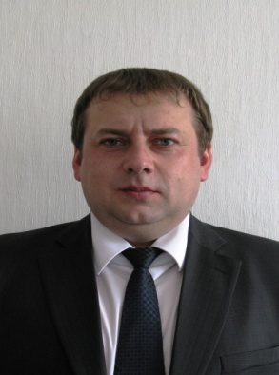
Ф.И.О | Должность | Контактная информация (адрес, телефон, e-mail)
Дмитриев Сергей Юрьевич | Заместитель главы администрации  по экономическому развитию  и земельным отношениям администрации Северного района Новосибирской области. | Администрация Северного района Новосибирской области,  ул. Ленина, 14  8 (383 60) 21-951  serdmit1983@gnail.ru

АДМИНИСТРАЦИЯ СЕВЕРНОГО РАЙОНА
НОВОСИБИРСКОЙ ОБЛАСТИ

ПОСТАНОВЛЕНИЕ

09.08.2016 с.Северное № 422

О внесении изменений в постановление администрации Северного района Новосибирской области от 04.02.2016 № 59

В соответствии с Федеральным законом от 02.03.2007 №25-ФЗ «О муниципальной службе в Российской Федерации» администрация Северного района Новосибирской области
ПОСТАНОВЛЯЕТ:
1.Внести в Положение о порядке сообщения муниципальными служащими администрации Северного района Новосибирской области о возникновении личной заинтересованности при исполнении должностных обязанностей, которая приводит или может привести к конфликту интересов (далее по тексту – Положение), утвержденное постановлением администрации Северного района Новосибирской области от 04.02.2016 №59 «Об утверждении Положения о порядке сообщения муниципальными служащими администрации Северного района Новосибирской области о возникновении личной заинтересованности при исполнении должностных обязанностей, которая приводит или может привести к конфликту интересов» следующие изменения:
1.1.Пункт 3 Положения изложить в следующей редакции:
«Муниципальные служащие направляют Главе Северного района Новосибирской области уведомление, составленное по форме согласно приложению к Положению.».
1.2.Пункт 4 Положения изложить в следующей редакции:
«Уведомление, направленное муниципальными служащими администрации Главе Северного района Новосибирской области, по поручению Главы Северного района Новосибирской области может быть рассмотрено должностным лицом.
В ходе предварительного рассмотрения уведомления должностное лицо имеет право получать в установленном порядке от лица, направившего уведомление, пояснения по изложенным в них обстоятельствам и направлять в установленном порядке запросы в органы государственной власти, органы местного самоуправления и заинтересованные организации.».
1.3.Пункт 5 Положения изложить в следующей редакции:
«Уведомление направленное Главе Северного района Новосибирской области, либо поступившее в соответствии с пунктом 4 Положения должностному лицу, по решению указанных лиц могут быть переданы в Комиссию.».
1.4.Абзац второй пункта 6 Положения изложить в следующей редакции:
«В случае направления запросов, указанных в абзаце втором пункта 4 Положения, уведомления, заключения и другие материалы представляются председателю Комиссии в течение 45 дней со дня поступления уведомления должностному лицу. Указанный срок может быть продлен, но не более чем на 30 дней.».
1.5.Абзац первый пункта 7 Положения изложить в следующей редакции:
«Глава Северного района Новосибирской области, должностное лицо, по результатам рассмотрения ими уведомления принимает одно из следующих решений:».
1.6.В пункте 8 Положения слова «Председатель Комиссии» заменить словами
«Глава Северного района Новосибирской области».
1.7.В пункте 9 Положения слова «председатель Комиссии» заменить словами «должностное лицо».
2.Внести изменения в Приложение к Положению о порядке сообщения муниципальными служащими администрации Северного района Новосибирской области о возникновении личной заинтересованности при исполнении должностных обязанностей, которая приводит или может привести к конфликту интересов, утвержденное постановлением администрации Северного района Новосибирской области от 04.02.2016 №59 «Об утверждении Положения о порядке сообщения муниципальными служащими администрации Северного района Новосибирской области о возникновении личной заинтересованности при исполнении должностных обязанностей, которая приводит или может привести к конфликту интересов» изложив его в прилагаемой редакции.
3.Рекомендовать Главам сельских поселений Северного района Новосибирской области внести изменения в Положение о порядке сообщения лицом, замещающим муниципальную должность, муниципальными служащими о возникновении личной заинтересованности при исполнении должностных обязанностей, которая приводит или может привести к конфликту интересов.
4.Опубликовать настоящее постановление в периодическом печатном издании «Северный Вестник» и разместить его на официальном сайте администрации Северного района Новосибирской области.

Глава Северного района
Новосибирской области С.В. Коростелев

Приложение
к постановлению администрации
Северного района
Новосибирской области
от 09.08.2016 № 422
«Приложение к Положению о
порядке сообщения
муниципальными служащими
администрации Северного района
Новосибирской области о
возникновении
личной заинтересованности при
исполнении должностных
обязанностей,
которая приводит или может
привести к конфликту интересов

_______________________
(отметка об ознакомлении)
Главе Северного района Новосибирской области
от________________________________________
__________________________________________
(ФИО, замещаемая должность)

УВЕДОМЛЕНИЕ
о возникновении личной заинтересованности при исполнении
должностных обязанностей, которая приводит
или может привести к конфликту интересов

Сообщаю о возникновении у меня личной заинтересованности при исполнении должностных обязанностей, которая приводит или может привести к конфликту интересов (нужное подчеркнуть).
Обстоятельства, являющиеся основанием возникновения личной заинтересованности________________________________________________________________________________________________________________________________________________________________________________________________________________________________
Должностные обязанности, на исполнение которых влияет или может повлиять личная заинтересованность: _____________________________________ ______________________________________________________________________
______________________________________________________________________
Предлагаемые меры по предотвращению или урегулированию конфликта интересов: _____________________________________________________________
______________________________________________________________________
Намереваюсь (не намереваюсь) лично присутствовать на заседании Комиссии по соблюдению требований к служебному поведению муниципальных служащих администрации Северного района Новосибирской и урегулированию конфликта интересов при рассмотрении настоящего уведомления (нужное подчеркнуть).
«___» ___________ 20__ г. _______________________________ _______________________
(подпись лица, направляющего уведомление)» (расшифровка подписи)

АДМИНИСТРАЦИЯ СЕВЕРНОГО РАЙОНА
НОВОСИБИРСКОЙ ОБЛАСТИ

ПОСТАНОВЛЕНИЕ

09.08.2016 с. Северное № 423

О внесении изменений в постановление администрации Северного района Новосибирской области от 27.01.2012 № 62

Администрация Северного района Новосибирской области
ПОСТАНОВЛЯЕТ:
1.Внести в постановление администрации Северного района Новосибирской области от 27.01.2012 № 62 «Об утверждении административного регламента предоставления муниципальной услуги «Предоставление информации об организации общедоступного и бесплатного дошкольного, начального общего, основного общего, среднего (полного) общего образования, а также дополнительного образования в общеобразовательных учреждениях» (далее – постановление) следующие изменения:
1.1.В наименовании и по тексту постановления слова «среднего (полного) общего образования» заменить на слова «среднего общего образования» в соответствующем падеже.
2.Внести в административный регламент предоставления муниципальной услуги «Предоставление информации об организации общедоступного и бесплатного дошкольного, начального общего, основного общего, среднего (полного) общего образования, а также дополнительного образования в общеобразовательных учреждениях», утвержденный постановлением (далее – административный регламент), следующие изменения:
2.1.В наименовании и по тексту административного регламента слова «среднего (полного) общего образования» заменить на слова «среднего общего образования» в соответствующем падеже.
2.2.В пункте 1.3. административного регламента:
-подпункт 2 дополнить абзацем следующего содержания:
«Сотрудники МФЦ осуществляют прием и консультирование граждан по вопросам, связанным с предоставлением муниципальной услуги по адресу: 632080, пер.Ленина, 3а, с.Северное, Северный район, Новосибирская область;
телефон: 8-38360–30-000;
адрес электронной почты: a.zvukova@mfc-nso.ru;
часы приема заявителей: понедельник – пятница, с 9.00 до 18.00, без перерыва, выходные дни – суббота, воскресенье.»;
-подпункт 3 после слов «на официальных сайтах Администрации управления образования» дополнить словами «; - при подаче заявления на оказание муниципальной услуги через МФЦ при личном обращении в офис МФЦ, либо посредством call-центра МФЦ»;
-подпункт 4 после слов «либо в образовательное учреждение» дополнить словами «, либо в офис МФЦ, либо посредством call-центра МФЦ».
2.3.В пункте 2.5. административного регламента:
абзац 2 изложить в следующей редакции:
«- Федеральный закон от 29.12.2012 № 273-ФЗ «Об образовании в Российской Федерации»;»;
абзац 6 изложить в следующей редакции:
«- Закон Новосибирской области от 05.07.2013 № 361-ОЗ «О регулировании отношений в сфере образования в Новосибирской области»;».
2.4.Пункт 2.6. дополнить абзацем следующего содержания:
«Заявитель также может получить информацию при личном обращении в МФЦ, оформив запрос в соответствии с вышеперечисленными требованиями к письменному обращению. Оператор МФЦ, ответственный за прием документов, регистрирует запрос в установленном порядке и направляет курьером МФЦ для регистрации сотрудникам Администрации, ответственным за прием и регистрацию документов, в порядке, определённом соглашением между МФЦ и Администрацией.».
2.5.Пункт 3.6. дополнить абзацем следующего содержания:
«При поступлении запроса на оказание муниципальной услуги через МФЦ результат оказания услуги направляется в МФЦ для выдачи заявителю.».

2.6.Абзац 1 пункта 5.2. дополнить предложениями следующего содержания:

«Жалоба может быть подана заявителем через МФЦ. При поступлении жалобы МФЦ обеспечивает ее передачу в Администрацию в порядке и сроки, которые установлены соглашением о взаимодействии между МФЦ и Администрацией, но не позднее следующего рабочего дня со дня поступления жалобы.».
3.Внести изменения в приложение № 1 к административному регламенту, изложив его в прилагаемой редакции к настоящему постановлению.
4.Управлению делами администрации Северного района Новосибирской области (Гламаздин С.В.) обеспечить размещение постановления на официальном сайте администрации Северного района
Новосибирской области и его опубликование в периодическом печатном издании «Северный Вестник».

Глава Северного района
Новосибирской области С.В. Коростелев

ПРИЛОЖЕНИЕ
к постановлению администрации
Северного района
Новосибирской области
от 09.08.2016 № 423
«Приложение № 1
к административному регламент
УЧРЕЖДЕНИЯ,
непосредственно предоставляющие муниципальную услугу
«Предоставление информации об организации общедоступного
и бесплатного дошкольного, начального общего, основного общего, среднего общего образования, а также дополнительного
образования в общеобразовательных учреждениях»

№  п/п | Наименование учреждения | Юридический адрес | Телефон | Адрес официального сайта/ электронной почты
1. | МКОУ Коб-Кордоновская ОШ | 632091, ул.Набережная, 37, п.Коб-Кордон, Северный район, Новосибирская область | 8-38360-42-767 | http://s_kobkord.sev.edu54.ru /  kksev@mail.ru
2. | МКОУ Гражданцевская средняя школа | 632071, ул.Центральная,37, с.Гражданцево, Северный район, Новосибирская область | 8-38360-45-624 | http://s_grazhd.sev.edu54.ru /  s_grazhd.sev@edu54.ru
3. | МКОУ В-Красноярская средняя школа | 632072, НСО,Северный район, с.Верх-Красноярка, ул.Партизанская, 11 | 8-38360-44-668 | http://s_vkra.sev.edu54.ru /  vksev@mail.ru
4. | МКОУ Бергульская ОШ | 632087, НСО, Северный район, с.Бергуль, ул.Гагарина,10 | 8-38360-35-319 | http://s_berg.sev.edu54.ru/  s_berg.sev@edu54.ru
5. | МКОУ «Биазинская школа-интернат» | 632084, НСО, Северный район,с.Биаза, ул.Бугаева,92 | 8-38360-32-618 | http://s_biaz.sev.edu54.ru/  s_biaz.sev@edu54.ru
6. | МКОУ Северная СШ | 632080, НСО, Северный район,с.Северное, ул.Ленина,28 | 8-38360-21-532 | http://s_sredn.sev.edu54.ru /  nordschool@yandex.ru
7. | МКОУ Чувашинская ОШ | 632090, НСО, Северный район, с.Чуваши,  ул.Школьная, 6 | 8-38360-46-137 | http://s_chuv.sev.edu54.ru /  s_chuv.sev@edu54.ru
8. | МКОУ Витинская ОШ | 632080, НСО, Северный район, д.Витинск, ул.Молодежная,12 | 8-38360-36-132 | http://s_vitin.sev.edu54.ru /  s_vitin.sev@edu54.ru
9. | МКОУ Чебаковская ОШ | 632095, НСО, Северный район,с.Чебаки, ул.Центральная, 22 | 8-38360-41-232 | http://s_cheb.sev.edu54.ru /  s_cheb.sev@edu54.ru
10. | МКОУФедоровская ОШ | 632093,  НСО, Северный район, с.Федоровка, ул.Центральная, 32 | 8-38360-48-419 | http://s_fed.sev.edu54.ru /  s_fed.sev@edu54.ru
11. | МКОУ Остяцкая ОШ | 632085, НСО, Северный район, с.Остяцк, ул.Центральная,76 | 8-38360-34-242 | http://s_ostya.sev.edu54.ru /  s_ostya.sev@edu54.ru
12. | МКОУ Новотроицкая ОШ | 632092, НСО, Северный район, с.Новотроицк, ул.Школьная,4 | 8-38360-47-341 | http://s_novtr.sev.edu54.ru /  s_novtr.sev@edu54.ru
13. | МКОУ Останинская ОШ | 632086, НСО, Северный район,с. Останинка, ул.Зеленая,20 | 8-38360-33-147 | http://s_ostan.sev.edu54.ru /  s_ostan.sev@edu54.ru
14. | МКДОУ Северный детский сад «Улыбка» | 632080, НСО, с.Северное,  ул.Ленина,6 | 8-38360-21-672 | http://s_sad-u.sev.edu54.ru/  detsadul@mail.ru
15. | МКДОУ Северный детский сад «Солнышко» | 632080,  НСО,с.Северное, ул.Урицкого, 8 А | 8-38360-21-371 | http://s_sad-s.sev.edu54.ru/detsadsl.sev@mail.ru
16. | МКУ ДО ФСЦ | 632080,  НСО,с.Северное, ул.Ленина, 18 | 8-38360-22-186 | http://s_ducfsn.sev.edu54.ru/  ducfsn@mail.ru
17. | МКУ ДО Северный ДДТ | 632080,  НСО, с.Северное, ул.Ленина, 18 | 8-38360-21-280 | http://ddt.sev.edu54.ru/ dom-tvorhestva@mail.ru
».



АДМИНИСТРАЦИЯ СЕВЕРНОГО РАЙОНА
НОВОСИБИРСКОЙ ОБЛАСТИ

ПОСТАНОВЛЕНИЕ

09.08.2016 с. Северное № 424

Об утверждении порядка рассмотрения администрацией Северного района Новосибирской области ходатайств юридических лиц о реализации масштабных инвестиционных проектов и их соответствии критериям, установленным подпунктом 2 пункта 1 статьи 1 Закона Новосибирской области от 01.07.2015 № 583-ОЗ "Об установлении критериев, которым должны соответствовать объекты социально-культурного и коммунально-бытового назначения, масштабные инвестиционные проекты, для размещения (реализации) которых предоставляются земельные участки в аренду без проведения торгов и о внесении изменения в статью 15 Закона Новосибирской области "Об использовании земель на территории Новосибирской области"

В целях реализации Закона Новосибирской области от 01.07.2015 N 583-ОЗ "Об установлении критериев, которым должны соответствовать объекты социально-культурного и коммунально-бытового назначения, масштабные инвестиционные проекты, для размещения (реализации) которых предоставляются земельные участки в аренду без проведения торгов и о внесении изменения в статью 15 Закона Новосибирской области "Об использовании земель на территории Новосибирской области" (далее - Закон Новосибирской области), постановления Правительства Новосибирской области от 23.11.2015 № 407-п "Об утверждении Порядка рассмотрения документов, обосновывающих соответствие масштабных инвестиционных проектов критериям, установленным Законом Новосибирской области от 01.07.2015 № 583-ОЗ "Об установлении критериев, которым должны соответствовать объекты социально-культурного и коммунально-бытового назначения, масштабные инвестиционные проекты, для размещения (реализации) которых предоставляются земельные участки в аренду без проведения торгов и о внесении изменения в статью 15 Закона Новосибирской области "Об использовании земель на территории Новосибирской области", для реализации которых предоставляются земельные участки юридическим лицам в аренду без проведения торгов", в соответствии с Уставом Северного района Новосибирской области, администрация Северного района Новосибирской области
ПОСТАНОВЛЯЕТ:
1.Утвердить прилагаемый порядок рассмотрения администрацией Северного района Новосибирской области ходатайств юридических лиц о реализации масштабных инвестиционных проектов и их соответствии критериям, установленным подпунктом 2 пункта 1 статьи 1 Закона Новосибирской области от 01.07.2015 № 583-ОЗ "Об установлении критериев, которым должны соответствовать объекты социально-культурного и коммунально-бытового назначения, масштабные инвестиционные проекты, для размещения (реализации) которых предоставляются земельные участки в аренду без проведения торгов и о внесении изменения в статью 15 Закона Новосибирской области "Об использовании земель на территории Новосибирской области" (далее - Порядок).
2.Рекомендовать Главам сельских поселений Северного района Новосибирской области утвердить порядок рассмотрения ходатайств юридических лиц о реализации масштабных инвестиционных проектов и их соответствии критериям, установленным Законом Новосибирской области, на земельных участках, находящихся в муниципальной собственности, или на земельных участках, государственная собственность на которые не разграничена, в соответствии с Порядком и разместить такие порядки на официальных сайтах муниципальных образований Северного района Новосибирской области в информационно-телекоммуникационной сети Интернет.
3.Управлению делами администрации Северного района Новосибирской области (Гламаздин С.В.) опубликовать настоящее постановление в периодическом печатном издании органов местного самоуправления Северного района "Северный Вестник" и разместить на официальном сайте администрации Северного района Новосибирской области.

4.Контроль за исполнением постановления возложить на заместителя главы администрации по экономическому развитию и земельным отношениям администрации Северного района Новосибирской области Дмитриева. С.Ю.

Глава Северного района
Новосибирской области С.В. Коростелев

УТВЕРЖДЕН
постановлением администрации
Северного района
Новосибирской области
от 09.08.2016 № 424

Порядок
рассмотрения администрацией Северного района Новосибирской области ходатайств юридических лиц о реализации масштабных инвестиционных проектов и их соответствии критериям, установленным подпунктом 2 пункта 1 статьи 1 Закона Новосибирской области от 01.07.2015 № 583-ОЗ "Об установлении критериев, которым должны соответствовать объекты социально-культурного и коммунально-бытового назначения, масштабные инвестиционные проекты, для размещения (реализации) которых предоставляются земельные участки в аренду без проведения торгов и о внесении изменения в статью 15 Закона Новосибирской области "Об использовании земель на территории Новосибирской области"

1.Порядок рассмотрения администрацией Северного района Новосибирской области ходатайств юридических лиц о реализации масштабных инвестиционных проектов и их соответствии критериям, установленным Законом Новосибирской области от 01.07.2015 № 583-ОЗ "Об установлении критериев, которым должны соответствовать объекты социально-культурного и коммунально-бытового назначения, масштабные инвестиционные проекты, для размещения (реализации) которых предоставляются земельные участки в аренду без проведения торгов и о внесении изменения в статью 15 Закона Новосибирской области "Об использовании земель на территории Новосибирской области" (далее - Порядок), определяет порядок действий при поступлении в администрацию Северного района Новосибирской области (далее - Администрация) от юридических лиц обращений о рассмотрении возможности реализации масштабного инвестиционного проекта и соответствии масштабного инвестиционного проекта критериям, установленным подпунктом 2 пункта 1 статьи 1 Закона Новосибирской области от 01.07.2015 № 583-ОЗ "Об установлении критериев, которым должны соответствовать объекты социально-культурного и коммунально-бытового назначения, масштабные инвестиционные проекты, для размещения (реализации) которых предоставляются земельные участки в аренду без проведения торгов и о внесении изменения в статью 15 Закона Новосибирской области "Об использовании земель на территории Новосибирской области" (далее - Закон Новосибирской области), на земельных участках, находящихся в муниципальной собственности, или на земельных участках, государственная собственность на которые не разграничена (далее - земельный участок).
2.Для целей настоящего Порядка используются следующие термины:
1)проект - масштабный инвестиционный проект, критерии для которого установлены подпунктом 2 пункта 1 статьи 1 Закона Новосибирской области;
2)ходатайство - обращение в Администрацию юридического лица о рассмотрении возможности реализации проекта на земельном участке и соответствии проекта критериям, установленным подпунктом 2 пункта 1 статьи 1 Закона Новосибирской области;
3)конкурс - отбор инициатора проекта, проводимый Администрацией для реализации проекта;
4)участники строительства - граждане, пострадавшие от действий застройщиков, не исполнивших свои обязательства по передаче жилых помещений перед гражданами, вложившими денежные средства в строительство многоквартирного дома;
5)жилищно-строительный кооператив - юридическое лицо, созданное участниками строительства для завершения строительства многоквартирного дома, застройщик которого не исполнил свои обязательства о передаче жилых помещений;
6)не завершенный строительством объект - многоквартирный дом, застройщик которого не исполнил свои обязательства о передаче жилых помещений участникам строительства;
7)соглашение - договор между Администрацией, инициатором проекта и жилищно-строительным кооперативом о взаимодействии, об обязательствах и порядке их исполнения при реализации проекта по форме согласно приложению к настоящему Порядку.
Термины, не приведенные в пункте 2 настоящего Порядка, употребляются в настоящем Порядке в значении, определенном в Порядке рассмотрения документов, обосновывающих соответствие масштабного инвестиционного проекта критериям, установленным Законом Новосибирской, утвержденным постановлением Правительства Новосибирской области от 23.11.2015 № 407-п.
3.В целях реализации проекта на земельном участке Администрация объявляет и проводит конкурс.
4.Решение о создании конкурсной комиссии, определение ее состава и порядка работы, назначение председателя комиссии, об определении критериев оценки ходатайств инициаторов проекта оформляется муниципальным правовым актом Администрации.
5.Извещение о проведении конкурса и конкурсная документация размещаются на официальном сайте Администрации в информационно-телекоммуникационной сети Интернет не менее чем за 30 календарных дней до даты окончания приема ходатайств.
6.Извещение о проведении конкурса содержит:
1)предмет конкурса;
2)наименование, местонахождение, почтовый адрес и адрес электронной почты, номер контактного телефона организатора конкурса;
3)место и порядок приема ходатайств;
4)дату, время и место вскрытия конвертов с ходатайствами.
7.Конкурсная документация включает в себя:
1)при отсутствии утвержденного проекта межевания территории - схему расположения земельного участка на кадастровом плане территории, в пределах которого будет сформирован земельный участок для реализации проекта, его местоположение и площадь;
2)информацию из соответствующего градостроительного регламента;
3)порядок оценки и сопоставления ходатайств;
4)критерии, установленные подпунктом 2 пункта 1 статьи 1 Закона Новосибирской области;
5)максимальный срок реализации проекта;
6)описание (состав и характеристика), общая площадь жилых помещений, подлежащих передаче в собственность участникам строительства;
7)размер денежных средств, подлежащих внесению на завершение строительства не завершенного строительством объекта;
8)сведения о местонахождении, характеристиках и текущем состоянии не завершенного строительством объекта;
9)наименование и реквизиты жилищно-строительного кооператива;
10)порядок внесения денежных средств на завершение строительства не завершенного строительством объекта;
11)проект соглашения;
12)письменное согласие жилищно-строительного кооператива на участие в соглашении (при наличии такого кооператива);
13)декларация инициатора проекта;
14)перечень документов, приведенный в пункте 8 настоящего Порядка.
8.Для участия в конкурсе инициатор проекта направляет ходатайство в Администрацию. К ходатайству прикладываются следующие документы:
1)декларация инициатора проекта;
2)эскизный проект на бумажном носителе;
3)выписка из Единого государственного реестра юридических лиц, которая получена не ранее чем за 30 календарных дней до даты представления ходатайства в Администрацию;
4)копии учредительных документов инициатора проекта со всеми изменениями и дополнениями, существующими на дату представления ходатайства в Администрацию;
5)документ, подтверждающий полномочия лица, подписавшего декларацию инициатора проекта, на осуществление действий от имени инициатора проекта (копия решения о назначении или об избрании либо копия приказа о назначении физического лица на должность, в соответствии с которыми такое физическое лицо обладает правом действовать от имени инициатора проекта без доверенности (далее - руководитель). В случае если от имени инициатора проекта действует другое лицо, к ходатайству также прикладывается доверенность на осуществление действий от имени инициатора проекта, заверенная печатью инициатора проекта (при наличии) и подписанная руководителем или уполномоченным руководителем лицом. В случае если указанная доверенность подписана лицом, уполномоченным руководителем, к ходатайству также прикладывается документ, подтверждающий полномочия уполномоченного лица;
6)копии разрешений на ввод многоквартирных домов в эксплуатацию за последние два года, предшествующие дате подачи ходатайства в Администрацию, копии документов, подтверждающих ввод таких объектов капитального строительства в эксплуатацию, по установленной в соответствии с Федеральным законом от 29.11.2007 N 282-ФЗ "Об официальном статистическом учете и системе государственной статистики в Российской Федерации" форме федерального статистического наблюдения, подтверждающих наличие у инициатора проекта опыта работы в качестве застройщика не менее чем 2 года и ввода в эксплуатацию многоквартирных домов за последние 2 года, предшествующие дате подачи ходатайства, общей площадью не менее 20000 квадратных метров;
7)выписка из реестра членов саморегулируемой организации, членом которой является инициатор проекта, с указанием сведений о наличии у инициатора проекта свидетельства о допуске к работам по организации строительства (реконструкции) многоквартирных домов или жилых домов, которые оказывают влияние на безопасность таких объектов капитального строительства;
8)расчет нормативов оценки финансовой устойчивости деятельности инициатора проекта, подготовленный в соответствии с постановлением Правительства Российской Федерации от 21.04.2006 № 233 "О нормативах оценки финансовой устойчивости деятельности застройщика", с приложением бухгалтерской отчетности юридического лица за два предшествующих календарных года и истекшие отчетные периоды текущего года либо за все истекшие отчетные периоды с момента создания юридического лица, если с этого момента до даты направления ходатайства прошло менее двух календарных лет;
9)документы, подтверждающие возможность финансирования реализации проекта его инициатором (банковская гарантия, согласие банка на открытие кредитной линии, выписка с расчетного счета инициатора проекта, свидетельствующая о наличии собственных средств).
В случае непредоставления инициатором проекта по собственной инициативе документов, указанных в подпункте 3 пункта 8 настоящего Порядка, указанные документы должны быть получены по межведомственному запросу в рамках межведомственного информационного взаимодействия.
9.Конкурс проводится не позднее 30 календарных дней с даты окончания приема ходатайств.
10.По результатам конкурса конкурсная комиссия в день заседания конкурсной комиссии подготавливает заключение Администрации о возможности реализации проекта на земельном участке и соответствии проекта критериям, установленным подпунктом 2 пункта 1 статьи 1 Закона Новосибирской области.
11.Заключение конкурсной комиссии в день заседания конкурсной комиссии оформляется протоколом заседания конкурсной комиссии (далее - протокол). Протокол размещается на официальном сайте Администрации в течение рабочего дня, следующего за днем подписания протокола.
12.В случае если по заключению конкурсной комиссии масштабный инвестиционный проект соответствует критериям, установленным подпунктом 2 пункта 1 статьи 1 Закона Новосибирской области, Администрация в течение 5 рабочих дней со дня подписания протокола заключает соглашение с инициатором проекта и жилищно-строительным кооперативом, составленное по форме согласно приложению к данному порядку.
13.В случае если по заключению конкурсной комиссии проект не соответствует критериям, установленным подпунктом 2 пункта 1 статьи 1 Закона Новосибирской области, Администрация в течение 5 рабочих дней со дня подписания протокола направляет инициатору проекта письменное уведомление, содержащее мотивированный отказ в удовлетворении ходатайства.
14.Основаниями для отказа в удовлетворении ходатайства являются:
1)предоставление неполного перечня сведений и (или) документов в соответствии с пунктом 8 настоящего Порядка;
2)выявление в документах, представленных инициатором проекта, недостоверной информации;
3) несоответствие проекта критериям, установленным подпунктом 2 пункта 1 статьи 1 Закона Новосибирской области;
4)подготовка проекта распоряжения Губернатора Новосибирской области в связи с направленным ранее обращением к Губернатору Новосибирской области в отношении испрашиваемого земельного участка;
5)земельный участок, на котором предполагается реализация проекта, предоставлен на праве постоянного (бессрочного) пользования, безвозмездного пользования, пожизненного наследуемого владения или аренды.
15.При соответствии проекта критериям, установленным подпунктом 2 пункта 1 статьи 1 Закона Новосибирской области, Администрация в течение 10 рабочих дней со дня проведения конкурса подготавливает обращение к Губернатору Новосибирской области.
16.В течение 5 рабочих дней с даты издания распоряжения Губернатора Новосибирской области, Администрация уведомляет об этом инициатора проекта с указанием необходимости исполнения обязательства инициатора проекта о перечислении инициатором проекта жилищно-строительному кооперативу денежных средств на завершение строительства не завершенного строительством объекта.
17.Администрация осуществляет предоставление земельного участка инициатору проекта в аренду без проведения торгов:
при наличии кадастрового учета земельного участка;
при наличии документа, подтверждающего перечисление инициатором проекта жилищно-строительному кооперативу денежных средств на завершение строительства не завершенного строительством объекта.
Договор аренды земельного участка должен содержать:
условие об обязательствах, указанных в пункте 18 декларации инициатора проекта;
условие о запрете на передачу своих прав и обязанностей по договору аренды земельного участка третьему лицу, в том числе передаче арендных прав на земельный участок в залог, внесении их в качестве вклада в уставный капитал хозяйственного товарищества или общества, внесении паевого взноса в производственный кооператив;
условие о возможности прекращения договора аренды земельного участка только после полного исполнения инициатором проекта обязательств, предусмотренных соглашением.
18.Не позднее двух лет с момента заключения договора аренды земельного участка с инициатором проекта инициатор проекта предоставляет Администрации отчет о заключении договоров участия в долевом строительстве с участниками строительства на земельном участке, предоставленном инициатору проекта в рамках реализации проекта.
19.По окончании срока реализации проекта, предусмотренного соглашением, инициатор проекта предоставляет Администрации отчет о передаче жилых помещений в собственность участникам строительства.
20.В случае полного исполнения инициатором проекта обязательств, предусмотренных соглашением, Администрация выдает инициатору проекта соответствующее заключение и направляет в министерство строительства Новосибирской области отчет, содержащий информацию о завершении реализации проекта.

Приложение
к Порядку рассмотрения администрацией Северного района Новосибирской области ходатайств юридических лиц о реализации масштабных инвестиционных проектов и их соответствии критериям, установленным подпунктом 2 пункта 1 статьи 1 Закона Новосибирской области от 01.07.2015 № 583-ОЗ "Об установлении критериев, которым должны соответствовать объекты социально-культурного и коммунально-бытового назначения, масштабные инвестиционные проекты, для размещения (реализации) которых предоставляются земельные участки в аренду без проведения торгов и о внесении изменения в статью 15 Закона Новосибирской области "Об использовании земель на территории Новосибирской области"

СОГЛАШЕНИЕ
о взаимодействии в рамках реализации масштабного инвестиционного проекта

с. Северное "____" ______________ 201__ г.

Администрация Северного района Новосибирской области, именуемая в дальнейшем "Администрация", в лице _____________________, действующего на основании ______________ и Инициатор проекта _____________, именуемый в дальнейшем "Инициатор проекта", в лице _______________________, действующего на основании ______________ и жилищно-строительный кооператив ____________________________________, именуемый в дальнейшем "Кооператив", в лице _____________________, действующего на основании __________________, совместно именуемые Стороны, заключили настоящее соглашение (далее - Соглашение) о нижеследующем:
употребляемые в тексте настоящего Соглашения термины имеют значение, определенное в Порядке рассмотрения Администрацией ходатайств юридических лиц о реализации масштабных инвестиционных проектов и их соответствии критериям, установленным Законом Новосибирской области от 01.07.2015 № 583-ОЗ "Об установлении критериев, которым должны соответствовать объекты социально-культурного и коммунально-бытового назначения, масштабные инвестиционные проекты, для размещения (реализации) которых предоставляются земельные участки в аренду без проведения торгов и о внесении изменения в статью 15 Закона Новосибирской области "Об использовании земель на территории Новосибирской области".
1. Предмет Соглашения
1.1.Предметом настоящего Соглашения является взаимодействие Сторон при реализации масштабного инвестиционного проекта __________________________________ на территории Северного района Новосибирской области ___________________________ (далее - проект).
1.2.Проект имеет следующие характеристики:
Проект реализуется на земельном участке с местоположением ________, площадью __________________, разрешенным использованием ___________________ (далее - земельный участок).
Срок реализации проекта составляет ____ года (лет).
Общая площадь многоквартирного дома (многоквартирных домов), строительство которых предполагается в рамках проекта, составляет _________ квадратных метров, общая площадь жилых помещений в таких домах составляет _________ квадратных метров.
Не завершенный строительством объект имеет следующее местоположение ___________________________________, характеристики и текущее состояние: ___________________________________ (далее - не завершенный строительством объект).
Общая сумма денежных средств, подлежащих внесению на завершение строительства не завершенного строительством объекта, составляет __________ миллионов рублей (далее - денежные средства).
Список участников строительства, которым подлежат передаче в собственность жилые помещения в рамках реализации проекта, приведен в приложении № 2 к настоящему Соглашению, являющемся его неотъемлемой частью.
Общая площадь, состав и характеристика жилых помещений, подлежащих передаче в собственность участникам строительства, приведены в приложении № 1 к настоящему Соглашению, являющемся его неотъемлемой частью.
1.3.Взаимодействие Сторон осуществляется в соответствии с Законом Новосибирской области от 01.07.2015 N 583-ОЗ "Об установлении критериев, которым должны соответствовать объекты социально-культурного и коммунально-бытового назначения, масштабные инвестиционные проекты, для размещения (реализации) которых предоставляются земельные участки в аренду без проведения торгов и о внесении изменения в статью 15 Закона Новосибирской области "Об использовании земель на территории Новосибирской области", постановлением Правительства Новосибирской области от 23.11.2015 № 407-п "Об утверждении Порядка рассмотрения документов, обосновывающих соответствие масштабных инвестиционных проектов критериям, установленным Законом Новосибирской области от 01.07.2015 N 583-ОЗ "Об установлении критериев, которым должны соответствовать масштабные инвестиционные проекты, для реализации которых предоставляются земельные участки в аренду без проведения торгов и о внесении изменения в статью 15 Закона Новосибирской области "Об использовании земель на территории Новосибирской области", Порядком рассмотрения Администрацией ходатайств юридических лиц о реализации масштабных инвестиционных проектов и их соответствии критериям, установленным подпунктом 2 пункта 1 статьи 1 Закона Новосибирской области от 01.07.2015 № 583-ОЗ "Об установлении критериев, которым должны соответствовать объекты социально-культурного и коммунально-бытового назначения, масштабные инвестиционные проекты, для размещения (реализации) которых предоставляются земельные участки в аренду без проведения торгов и о внесении изменения в статью 15 Закона Новосибирской области "Об использовании земель на территории Новосибирской области", утвержденным _____________________________, а также настоящим Соглашением.
1.4.В ходе взаимодействия Стороны действуют исключительно в пределах своей компетенции, определяемой соответствующими правовыми актами.

2. Права и обязанности Сторон

2.1.Администрация вправе:
2.1.1.Запрашивать и получать информацию от Инициатора проекта с приложением подтверждающих документов:
о перечислении в полном объеме денежных средств Инициатором проекта на счет Кооператива на завершение строительства не завершенного строительством объекта;
о ходе заключения договоров участия в долевом строительстве с участниками строительства, указанными в 2 к настоящему Соглашению, не реже одного раза в 6 месяцев;
о регистрации права собственности на жилые помещения, переданные участникам строительства, указанным в 2 к настоящему Соглашению, в рамках реализации проекта.
2.1.2.Запрашивать и получать информацию от Кооператива с приложением подтверждающих документов:
о перечислении в полном объеме денежных средств Инициатором проекта на счет Кооператива на завершение строительства не завершенного строительством объекта;
о ходе заключения договоров участия в долевом строительстве с участниками строительства, указанными в 2 к настоящему Соглашению, не реже одного раза в 6 месяцев;
о праве собственности на жилые помещения, переданные участникам строительства, указанным в 2 к настоящему Соглашению, в рамках реализации проекта.
2.2.Администрация обязуется:
2.2.1.В течение 5 рабочих дней со дня издания распоряжения Губернатора Новосибирской области уведомить об этом Инициатора проекта с указанием необходимости исполнения обязательства Инициатора проекта о перечислении Кооперативу в полном объеме денежных средств на завершение строительства, не завершенного строительством объекта.
2.2.2.В случае если отсутствует утвержденный проект межевания территории, утвердить муниципальным правовым актом схему расположения земельного участка на кадастровом плане территории и направить в течение 5 рабочих дней три экземпляра копий муниципального правового акта об утверждении схемы Инициатору проекта.
2.2.3.Предоставить земельный участок Инициатору проекта в аренду без проведения торгов на основании распоряжения Губернатора Новосибирской области:
при наличии кадастрового учета земельного участка;
при исполнении Инициатором проекта обязательства о перечислении Кооперативу в полном объеме денежных средств на завершение строительства не завершенного строительством объекта.
2.2.4.В соответствии с законодательством не разглашать персональные данные граждан, указанные в приложениях № 1, № 2 к настоящему Соглашению.
2.3. Инициатор проекта обязуется:
2.3.1.В случае отсутствия кадастрового учета земельного участка, осуществить за свой счет постановку на кадастровый учет земельного участка и представить кадастровый паспорт земельного участка Администрации.
2.3.2.Построить на земельном участке в соответствии с эскизным проектом многоквартирный дом (многоквартирные дома) общей площадью ________ квадратных метров, общая площадь жилых помещений в таких домах будет составлять ________ квадратных метров.
2.3.3.Передать в собственность участникам строительства, указанным в 2 к настоящему Соглашению, ________ квадратных метров жилых помещений в соответствии с приложением № 1 к настоящему Соглашению.
2.3.4.В течение 10 рабочих дней с момента получения от Администрации уведомления, указанного в пункте 2.2.1 настоящего Соглашения, перечислить Кооперативу в полном объеме денежные средства на завершение строительства не завершенного строительством объекта.
2.3.5.Заключить договор аренды земельного участка, содержащий:
условие об обязательствах, указанных в пунктах 2.3.2, 2.3.3 настоящего Соглашения;
условие о запрете на передачу своих прав и обязанностей по договору аренды земельного участка третьему лицу, в том числе передаче арендных прав на земельный участок в залог, внесении их в качестве вклада в уставный капитал хозяйственного товарищества или общества, внесении паевого взноса в производственный кооператив;
условие о возможности прекращения договора аренды земельного участка только после полного исполнения Инициатором проекта обязательств, предусмотренных настоящим Соглашением.
2.3.6.Не позднее 6 месяцев с момента заключения договора аренды земельного участка с Инициатором проекта и не реже одного раза в 6 месяцев представлять Администрации информацию о ходе заключения договоров участия в долевом строительстве с участниками строительства, указанными в приложении N 2 к настоящему Соглашению, с приложением подтверждающих документов.
2.3.7.Не позднее двух лет с момента заключения договора аренды земельного участка с Инициатором проекта представить Администрации отчет о заключении договоров участия в долевом строительстве с участниками строительства, указанными в приложении № 2 к настоящему Соглашению, с приложением подтверждающих документов.
2.3.8.По окончании срока реализации проекта, указанного в пункте 1.2 настоящего Соглашения, представить Администрации отчет о передаче жилых помещений в собственность участникам строительства, указанным в приложении № 2 к настоящему Соглашению, с приложением подтверждающих документов.
2.3.9.В соответствии с законодательством, не разглашать персональные данные граждан, указанные в приложениях № 1, № 2 к настоящему Соглашению.
2.4. Кооператив обязуется:
2.4.1.Сформировать из членов Кооператива список участников строительства, выразивших согласие заключить с Инициатором проекта договоры участия в долевом строительстве многоквартирного дома на земельном участке, предоставляемом Инициатору проекта в рамках реализации проекта.
2.4.2.Предоставить Администрации список участников строительства, указанных в пункте 2.4.1 настоящего Соглашения, по форме согласно приложению № 2 к настоящему Соглашению и письменное согласие таких участников строительства по форме согласно приложению № 3 к настоящему Соглашению.
2.4.3.В течение 5 рабочих дней с момента поступления на счет Кооператива от Инициатора проекта денежных средств в полном объеме письменно уведомить об этом Администрацию с приложением подтверждающих платежных документов.
2.4.4.Направить денежные средства в полном объеме на завершение строительства не завершенного строительством объекта, исходя из необходимости достижения заданного результата и эффективности использования денежных средств, и по окончании строительства представить в Администрацию отчет об использовании указанных денежных средств.
2.4.5.В соответствии с законодательством не разглашать персональные данные граждан, указанные в приложениях № 1, № 2 к настоящему Соглашению.

3. Ответственность Сторон

3.1.Стороны несут ответственность за нарушение принятых на себя обязательств в соответствии с законодательством Российской Федерации.
3.2.В случае неисполнения Инициатором проекта обязательств, предусмотренных пунктом 2.3.3 настоящего Соглашения, Инициатор проекта обязуется выплатить каждому участнику строительства, указанному в приложении № 2 к настоящему Соглашению, денежную сумму, определяемую исходя из общей площади жилого помещения, подлежащего передаче участнику строительства, и средней рыночной стоимости 1 квадратного метра общей площади жилого помещения по Новосибирской области, установленной федеральным органом исполнительной власти, уполномоченным Правительством Российской Федерации, на дату выплаты.

4. Заключительные положения

4.1.Все споры и разногласия, которые могут возникнуть между Сторонами по вопросам, не нашедшим своего разрешения в тексте настоящего Соглашения, будут разрешаться путем переговоров на основе действующего законодательства.
4.2.При неурегулировании в процессе переговоров спорных вопросов споры и разногласия разрешаются в судебном порядке в соответствии с действующим законодательством.
4.3.Все изменения и дополнения, дополнительные соглашения к настоящему Соглашению действительны при условии, если они совершены в письменной форме и подписаны Сторонами. Соответствующие дополнительные соглашения являются неотъемлемой частью настоящего Соглашения.
4.4.В случае изменения у какой-либо из Сторон места нахождения, наименования, банковских реквизитов и прочего, она извещает в течение 10 (десяти) рабочих дней письменно об этом другие Стороны.
4.5.Любое уведомление или сообщение, направляемое Сторонами друг другу по настоящему Соглашению, должно быть совершено в письменной форме.
Такое уведомление или сообщение считается направленным надлежащим образом, если оно доставлено адресату посыльным или заказным письмом по адресу, указанному в настоящем Соглашении.
4.6.Соглашение может быть расторгнуто одной из Сторон в случае неисполнения или ненадлежащего исполнения другой Стороной обязательств по настоящему Соглашению, о чем направляется предварительное уведомление не менее чем за два месяца.
4.7.В случае невыполнения Инициатором проекта обязательства, указанного в пункте 2.3.3 настоящего Соглашения, Администрация вправе расторгнуть настоящее Соглашение в одностороннем порядке.
4.8.В случае расторжения настоящего Соглашения в соответствии с пунктом 4.7 настоящего Соглашения, Администрация и Кооператив не несут ответственности за убытки Инициатора проекта, связанные с началом реализации проекта.
4.9.Настоящее Соглашение составлено в 3 (трех) экземплярах, имеющих равную юридическую силу, по одному для каждой из Сторон.
4.10.Настоящее Соглашение вступает в силу с момента издания распоряжения Губернатора Новосибирской области и действует до полного исполнения Сторонами своих обязательств.

5. Юридические адреса, банковские реквизиты и подписи Сторон

Администрация Северного района Новосибирской области  _________ /_______________  МП | Кооператив  _________ /_______________  МП | Инициатор проекта  _________ /_______________  МП

Приложение № 1
к Соглашению
о взаимодействии в рамках
реализации масштабного
инвестиционного проекта

Общая площадь, состав и характеристика жилых помещений,
подлежащих передаче в собственность участникам строительства

№ п/п | Фамилия, имя, отчество (при наличии) участника строительства | Дата рождения участника строительства | Определение в соответствии с проектной документацией конкретного жилого помещения, право собственности на которое приобретает участник строительства в рамках реализации проекта
№ п/п | Фамилия, имя, отчество (при наличии) участника строительства | Дата рождения участника строительства | Количество жилых комнат | Этаж | Общая площадь, кв. м

Общая площадь жилых помещений, подлежащих передаче участникам строительства, составляет ________.

Приложение № 2
к Соглашению
о взаимодействии в рамках
реализации масштабного
инвестиционного проекта

Список
участников строительства, выразивших согласие заключить с Инициатором проекта договоры участия в долевом строительстве многоквартирного дома на земельном участке, предоставляемом Инициатору проекта в рамках реализации проекта

№ п/п | Фамилия, имя, отчество (при наличии) участника строительства | Дата рождения участника строительст-ва | № квартиры, количество жилых комнат | Площадь жилого помещения, подлежащего передаче,  кв. м | Реквизиты договора, на основании которого у участника строительства возникает право требования к застройщику, не исполнившему свои обязательства (наименование, дата, номер) | Сумма оплаты по договору, тыс. руб. | Внесено застройщику, не исполнившему свои обязательства по передаче жилого помещения, тыс. руб.

Председатель жилищно-строительного кооператива
___________________________
(подпись, печать, дата)

Приложение № 3
к Соглашению
о взаимодействии в рамках
реализации масштабного
инвестиционного проекта

СОГЛАСИЕ
Я, _______________________________________________________________________________,
(фамилия, имя, отчество (при наличии), дата рождения гражданина)
__________________________________________________________________________________
(наименование основного документа, удостоверяющего личность, и его реквизиты)
проживающий(ая) по адресу, ________________________________________________________,
выражаю согласие на заключение с ___________________________________________________,
(указать наименование инициатора проекта)
далее именуемый Инициатор проекта, договора участия в долевом строительстве многоквартирного дома на земельном участке __________________________________________,
(указать местоположение земельного участка)
предоставленном Инициатору проекта в рамках реализации масштабного инвестиционного проекта, при условии передачи мне _______ - комнатной квартиры <*>, общей площадью не менее ______ кв. м <**>.
Настоящим обязуюсь заключить договор уступки Инициатору проекта в полном объеме прав требований по договору от ______________ N ____ <***> или договор на передачу Инициатору проекта принадлежащего мне права общей долевой собственности на не завершенный строительством объект с местоположением ________________________________
____________________________________________________________________________.
Настоящим выражаю согласие на осуществление администрацией Северного района Новосибирской области, 632080, Новосибирская область, Северный район, с. Северное, ул. Ленина, д.14, далее именуемым "Оператор", всех действий с моими персональными данными, указанными в настоящем Согласии, включая сбор, запись, систематизацию, накопление, хранение, уточнение (обновление, изменение), извлечение, использование, передачу (распространение, предоставление, доступ), обезличивание, блокирование, удаление, уничтожение, обработку моих персональных данных с помощью автоматизированных систем, посредством включения их в электронные базы данных, а также неавтоматизированным способом в целях осуществления учета моих прав в рамках реализации масштабного инвестиционного проекта, а также совершения сделок по приобретению жилого помещения и исполнения обязательств, связанных с приобретением жилого помещения в рамках реализации масштабного инвестиционного проекта.
Выражаю свое согласие на то, что в указанных выше целях Оператор в установленном законодательством Российской Федерации порядке имеет право поручать совершение отдельных действий с моими персональными данными третьим лицам, в том числе Инициатору проекта, участвующему в реализации масштабного инвестиционного проекта, при условии обязательства Инициатора проекта обеспечить безопасность моих персональных данных при их обработке и предотвращение разглашения моих персональных данных. При этом Инициатор проекта имеет право осуществлять те же действия (операции) с моими персональными данными, которые вправе осуществлять Оператор.
Я могу отозвать согласие на обработку персональных данных, предоставив Оператору заявление в простой письменной форме.
В случае отзыва мною согласия на обработку персональных данных Оператор, а также Инициатор проекта, осуществляющий обработку персональных данных по поручению Оператора на условиях настоящего Согласия, вправе продолжить обработку персональных данных без моего согласия при наличии оснований, установленных законодательством Российской Федерации, при условии, что на дату отзыва настоящего Согласия я включен в список граждан, которым подлежат передаче в собственность жилые помещения в рамках
реализации масштабного инвестиционного проекта.

"____" ______________ 20__ г. _________________________________
подпись/расшифровка подписи

--------------------------------
<*> Указывается в соответствии с договором, на основании которого у участника строительства возникает право требования к застройщику, не исполнившему свои обязательства по передаче жилого помещения.
<**> Указывается в соответствии с договором, на основании которого у участника строительства возникает право требования к застройщику, не исполнившему свои обязательства по передаче жилого помещения.
<***> Указываются реквизиты договора, на основании которого у участника строительства возникает право требования к застройщику, не исполнившему свои обязательства по передаче жилого помещения.

ГЛАВА СЕВЕРНОГО РАЙОНА
НОВОСИБИРСКОЙ ОБЛАСТИ

ПОСТАНОВЛЕНИЕ

09.08.2016 с. Северное № 55

О внесении изменений в постановление Главы Северного района
Новосибирской области от 19.09.2013 № 72

В соответствии с Федеральным законом от 03.12.2012 № 230-ФЗ «О контроле за соответствием расходов лиц, замещающих государственные должности, и иных лиц их доходам»
ПОСТАНОВЛЯЮ:
1.Внести в постановление Главы Северного района Новосибирской области от 19.09.2013 № 72 «Об установлении перечня должностей муниципальной службы в администрации Северного района Новосибирской области, при замещении которых муниципальные служащие администрации Северного района Новосибирской области обязаны представлять сведения о своих расходах, а также о расходах своих супруг (супругов) и несовершеннолетних детей.» (далее – постановление), следующие изменения:
1.1.В пункте 1 постановления слова «если сумма сделки превышает общий доход данного лица и его супруги (супруга) за три последних года, предшествующих совершению сделки, и об источниках получения средств, за счет которых совершена сделка» заменить словами «совершенной им, его супругой (супругом) и (или) несовершеннолетними детьми в течение календарного года, предшествующего году представления сведений, если общая сумма таких сделок превышает общий доход данного лица и его супруги (супруга) за три последних года, предшествующих отчетному периоду, и об источниках получения средств, за счет которых совершены эти сделки».
2.Внести изменения в перечень должностей муниципальной службы администрации Северного района Новосибирской области, при замещении которых муниципальные служащие администрации Северного района Новосибирской области обязаны предоставлять сведения о своих расходах, а также о расходах своих супруг (супругов) и несовершеннолетних детей по каждой сделке по приобретению земельного участка, другого объекта недвижимости, транспортного средства, ценных бумаг, акций (долей участия, паев в уставных (складочных) капиталах организаций), если сумма сделки превышает общий доход данного лица и его супруги (супруга) за три последних года, предшествующих совершению сделки, и об источниках получения средств, за счет которых совершена сделка, утвержденный постановлением изложив его в прилагаемой редакции к настоящему постановлению.

С.В. Коростелев

Приложение
к постановлению Главы
Северного района
Новосибирской области
от 09.08.2016 № 55
«Приложение
к постановлению Главы
Северного района
Новосибирской области
от 19.09.2013 № 72

Перечень

должностей муниципальной службы администрации Северного района Новосибирской области, при замещении которых муниципальные служащие администрации Северного района Новосибирской области обязаны предоставлять сведения о своих расходах, а также о расходах своих супруг (супругов) и несовершеннолетних детей по каждой сделке по приобретению земельного участка, другого объекта недвижимости, транспортного средства, ценных бумаг, акций (долей участия, паев в уставных (складочных) капиталах организаций), совершенной им, его супругой (супругом) и (или) несовершеннолетними детьми в течение календарного года, предшествующего году представления сведений, если общая сумма таких сделок превышает общий доход данного лица и его супруги (супруга) за три последних года, предшествующих отчетному периоду, и об источниках получения средств, за счет которых совершены эти сделки

№ п/п | Должность
Высшая группа должностей муниципальной службы
1 | Заместитель главы администрации по градостроительству, коммунальному хозяйству и транспорту администрации Северного района Новосибирской области
2 | Заместитель главы администрации по социальным вопросам администрации Северного района Новосибирской области
3 | Заместитель главы администрации по экономическому развитию и земельным отношениям администрации Северного района Новосибирской области
Главная группа должностей муниципальной службы
4 | Начальник управления делами администрации Северного района Новосибирской области
5 | Начальник управления образования администрации Северного района Новосибирской области
6 | Начальник управления экономического развития, труда, имущества и земельных отношений администрации Северного района Новосибирской области
7 | Заместитель начальника управления образования администрации Северного района Новосибирской области
Ведущая группа должностей муниципальной службы
8 | Начальник отдела архивной службы администрации Северного района Новосибирской области
9 | Начальник отдела опеки и попечительства администрации Северного района Новосибирской области
10 | Начальник отдела социального обслуживания населения администрации Северного района Новосибирской области
11 | Начальник отдела градостроительства, коммунального хозяйства и транспорта администрации Северного района Новосибирской области
12 | Начальник отдела сельского хозяйства администрации Северного района Новосибирской области
13 | Начальник отдела общественно-политических связей управления делами администрации Северного района Новосибирской области
14 | Начальник отдела культуры, молодежи и спорта администрации Северного района Новосибирской области
15 | Начальник отдела бухгалтерского учета и отчетности администрации Северного района Новосибирской области
Старшая группа должностей муниципальной службы
16 | Главный специалист отдела сельского хозяйства администрации Северного района Новосибирской области
17 | Главный специалист управления экономического развития, труда, имущества и земельных отношений администрации Северного района Новосибирской области
18 | Главный специалист по труду управления экономического развития, труда, имущества и земельных отношений администрации Северного района Новосибирской области
19 | Главный специалист отдела опеки и попечительства администрации Северного района Новосибирской области
20 | Ведущий специалист управления экономического развития, труда, имущества и земельных отношений администрации Северного района Новосибирской области
21 | Ведущий специалист отдела градостроительства, коммунального хозяйства и транспорта администрации Северного района Новосибирской области
22 | Ведущий специалист отдела опеки и попечительства администрации Северного района Новосибирской области
23 | Ведущий специалист отдела бухгалтерского учета и отчетности администрации Северного района Новосибирской области
Младшая группа должностей муниципальной службы
24 | Специалист 1-го разряда отдела архивной службы администрации Северного района Новосибирской области
25 | Специалист 1-го разряда отдела социального обслуживания населения администрации Северного района Новосибирской области
26 | Специалист 1-го разряда отдела градостроительства, коммунального хозяйства и транспорта администрации Северного района Новосибирской области
27 | Специалист 2-го разряда отдела архивной службы администрации Северного района Новосибирской области
».
______________________________

Учредитель:  Администрация Северного района  Новосибирской области | Адрес: ул. Ленина, д.14, с. Северное, Новосибирская область,  632080  телефон: (38360) 21-838  факс: (38360) 21-818  e-mail: sevadmn@yandex.ru

